K-MINE – программный комплекс для маркшейдеров, геологов и горных инженеров относится к классу ГГИС – горно-геологических информационных систем, которую разработчики из НПП «КРИВБАССАКАДЕМИНВЕСТ» (КАИ, г. Кривой Рог, Украина) называют геоинформационной системой K-MINE.

Общая характеристика системы.
Область применения
K-MINE – это специализированная геоинформационная система для решения задач геодезии, картографии, геологии, проектирования.
Существуют специализированные решения K-MINE для предприятий горногопроизводства, сельского хозяйства, транспорта и др. Основой для работы системы служат цифровыетрехмерные модели объектов различной сложности (карты местности, модели месторождений, генеральныхпланов, полей сельскохозяйственного назначения, карьеров, шахт и др.). Наличие специализированногоматематического аппарата позволяет объединять геоданные с таблично-графической информацией, чтоприводит к возможности создания многосвязных аналитических отчетов, проектной документации, построениякомплексных проектных решений для производства и хозяйственной деятельности.
Разработчиком системы является компания «КРИВБАССАКАДЕМИНВЕСТ» (г. Кривой Рог, Украина). Первая версия системы вышла в свет в 1998 г. недропользование

Структура ГИС K-MINE
Система имеет модульную структуру, состоит из взаимосвязанных модулей, работающих под единойинформационной оболочкой, с едиными данными, с типизированным пользовательским мультиязычныминтерфейсом.
Основа системы – графическое ядро (набор специализированых библиотек), которое работает сиспользованием графических библиотек OpenGL. Основными функциями графического ядра являютсянизкоуровневые операции по поддержке целостности использования данных, взаимодействие данных спамятью и графической подсистемою компьютера, визуализация (графическое представление) данных, разграничение прав, организация доступа к данным (при многопользовательском режиме), что обеспечиваетвысокую скорость и надежность системы в целом. Для сохранения данных используется внутреннийграфический формат.
Система разработана для использования на платформе Windows для операционных систем XP, Vista, Win 7.
Базовая версия системы состоит из графического ядра, программной оболочки загрузки модулей (интерфейс пользователя), модуля графического моделирования и модуля печати.
Помимо базовых модулей к системе могут подключаться специализированные модули:
- подготовки, калибровки и векторизации картографического материала;
- трехмерного моделирования объектов;
- геологического обеспечения горных работ;
- маркшейдерского обеспечения горных работ;
- проектирования (горных работ, объектов хозяйствования);
- перспективного, текущего и оперативного планирования горных работ;
- проектирования и ведения буровзрывных работ;
- определения гранулометрического состава горной массы;
- проектирования систем газоснабжения;
- оперативного диспетчерского управление подвижными объектами;
- картографии;
- прогнозирования урожайности полей;
- бонитета грунтов;
- управления агрохозяйственными комплексами.

Поддержка форматов и обмен данными
- обмен данными с системами (Autodesk, Mapinfo, ArcGIS, Micromine, Datamine, Gems);
- подключение к базам данных MS SQL Server, Oracle, InterBase Server и его клоны (Yaffil, FireBird) сиспользованием механизмов ODBC и ADO;
- поддержка распространенных форматов (DXF, ASCII, Text, CSV, XLS, XML и форматов БД);
- поддержка форматов большинства современных производителей электронного измерительного инструмента (Sokkia, Trimble, Daltha, Eltha, Leiсa, Nicon, Topcon).

Литература
- Кошик Ю.И., Давыдов С.В. Опыт использования ГИС K-MINE для комплексного проектированияпромышленных и гражданских объектов в Украинском научно-исследовательском проектно-изыскательскоминституте промышленной технологии / Ю.И. Кошик, С.В. Давыдов // Сборник докладов научно-практическогосеминара «SVIT GIS-2010». – Кривой Рог, 2010. – С. 270-276.
- Кузьменко А.Б. Опыт использования ГИС K-MINE при моделировании и подсчете запасов дляНовокриворожского и Валявкинского месторождений железистых кварцитов / А.Б. Кузьменко // Сборникдокладов научно-практического семинара «SVIT GIS-2010». – Кривой Рог, 2010. – С. 220-228.
- Геоінформаційні технології в надрокористуванні (на прикладі ГІС K-MINE) / Г.І. Рудько, М.В. Назаренко, С.А. Хоменко, О.В. Нецький, І.А. Федорова. – К: «Академпрес», 2011. – 336 с. – ISBN 978-966-7541-12-5
- Ефективність та перспективи подальшого розвитку геоинформаційної системи «K-MINE» / І.М. Подобєд, В.М. Рєпін, І.В. Салій. – Інформаційний бюлетень з промислової безпеки. – К, 2009. – №4. – С.45-49.
- Закономірності управління забезпеченням якості шихти при вивозі готових до виймання запасів із кар'єрузалізорудного гірничо-збагачувального комбінату / В.М. Назаренко, М.В. Назаренко, С.А. Хоменко, С.М. Шолох. – Кривий Ріг: Діоніс (ФОП Чернявський Д.О.), 2011. – 235 с. – ISBN 978-966-2311-43-3
- Салій І.В. Уніфікована телекомунікаційна система диспетчерського контролю та автоматизованого керуваннягірничими машинами і технологічними комплексами (УТАС) в інтеграції з геоінформаційною системою К–МІNE / І.В. Салій // Сборник докладов научно-практического семинара «SVIT GIS-2010». – Кривой Рог, 2010. – С. 185-191.
- Использование геоинформационной системы К-MINE в различных сферах деятельности: Сборник докладовнаучно-практического семинара «SVIT GIS-2010». – Кривой Рог, 2010. – 278с. – ISBN 978-966-2311-18-1

Источник: Википедия. K-MINE – что это

Авторские презентации
Возможности геоинформационной системы K-MINE: калибровка и склеивание растровых изображений; векторизация изображений; создание цифровых моделей месторождений; геолого-экономическая оценка запасов месторождений полезных ископаемых; подсчет запасов полезных ископаемых; создание электронных карт местности, населенных пунктов, сооружений, промплощадок предприятий; импорт и экспорт данных с других ГИС систем; обработка данных различных съемок (геодезической, топографической, ДЗЗ и т.д.); маркшейдерское обеспечение горных работ (открытых и подземных); геологическое обеспечение горных работ (открытых и подземных); планирование горных работ (открытых и подземных); проектирование горных работ (открытых и подземных); проектирование буровзрывных работ (открытых и подземных); проектирование объектов генпланов; проектирование элементов строительства, коммуникаций, зданий и сооружений; контроль качества выполнения буро-взрывных работ (определение гранулометрического состава взорванной горной массы, ведение карты буримости и взрывов, составление паспортов буро-взрывных работ); управление агрохозяйствами (прогнозирование урожайности, планирование и ведение сельскохозяйственных работ).

K-MINE 3D моделирование
- Способы создания цифровых моделей
- Моделирование месторождений полезных ископаемых
- Моделирование горно-технических объектов
- Моделирование рельефа
- Создание электронных тематических карт
×

СПОСОБЫ СОЗДАНИЯ ЦИФРОВЫХ МОДЕЛЕЙ:
- сканирование (бумажных, пленочных и др.), калибровка и векторизация первичных
- графических материалов
- обработка данных различных съемок (геодезической, фотограмметрической, аэро- и
- космической фотосъемки, геофизической и др.)
- импорт данных из др. форматов
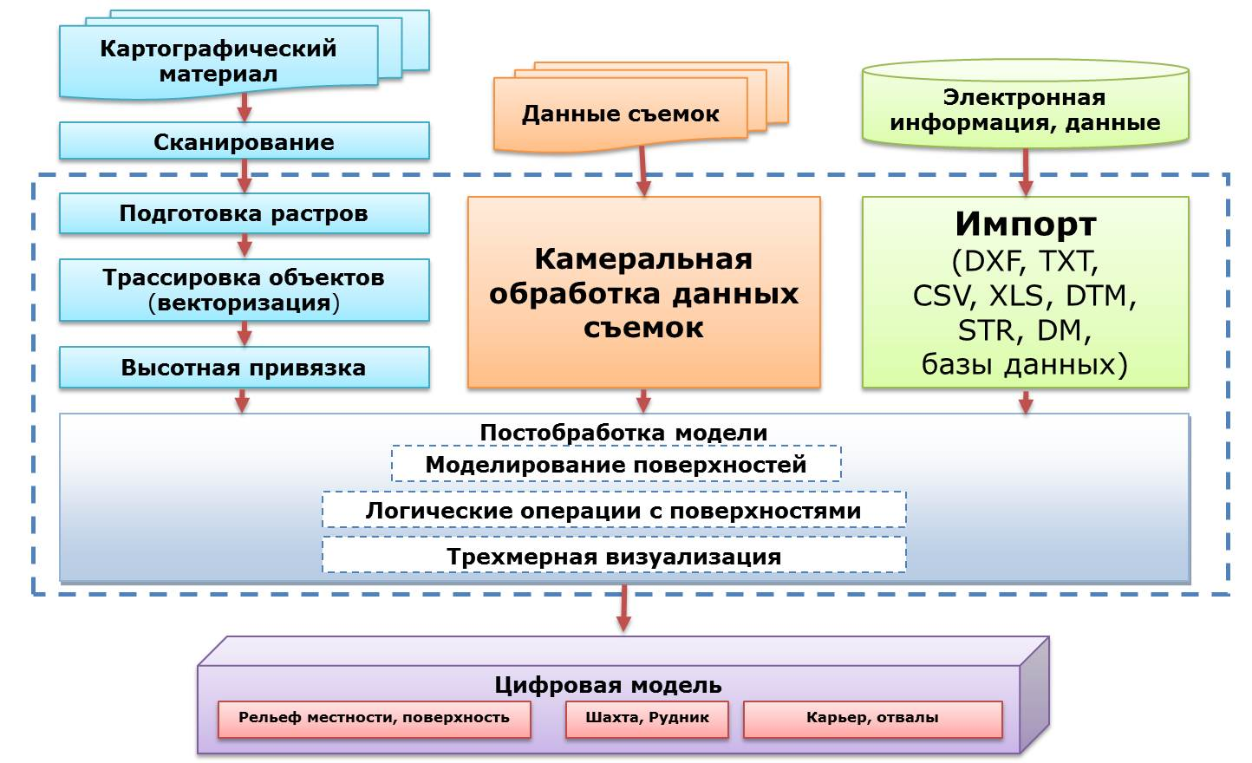

МОДЕЛИРОВАНИЕ МЕСТОРОЖДЕНИЙ ПОЛЕЗНЫХ ИСКОПАЕМЫХ
- создание трехмерных моделей месторождений различных генетических типов и сложности геологического строения
- пространственное моделирование месторождений по данным опробования разведочных выработок
- моделирование месторождений твердых полезных ископаемых (рудных и нерудных)
- оперативная корректировка геологических моделей месторождений по мере отработки их запасов
- моделирование пластовых месторождений
- моделирование рассыпных месторождений
- моделирование месторождений углеводородов

- 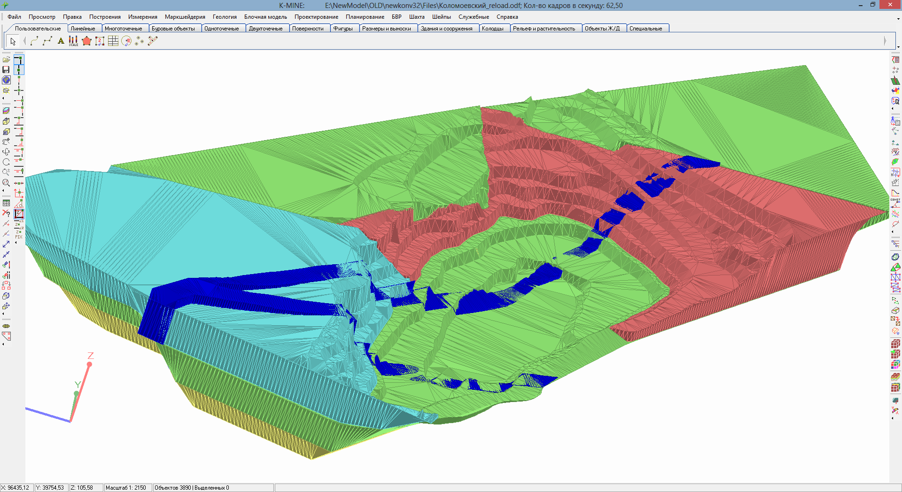
- 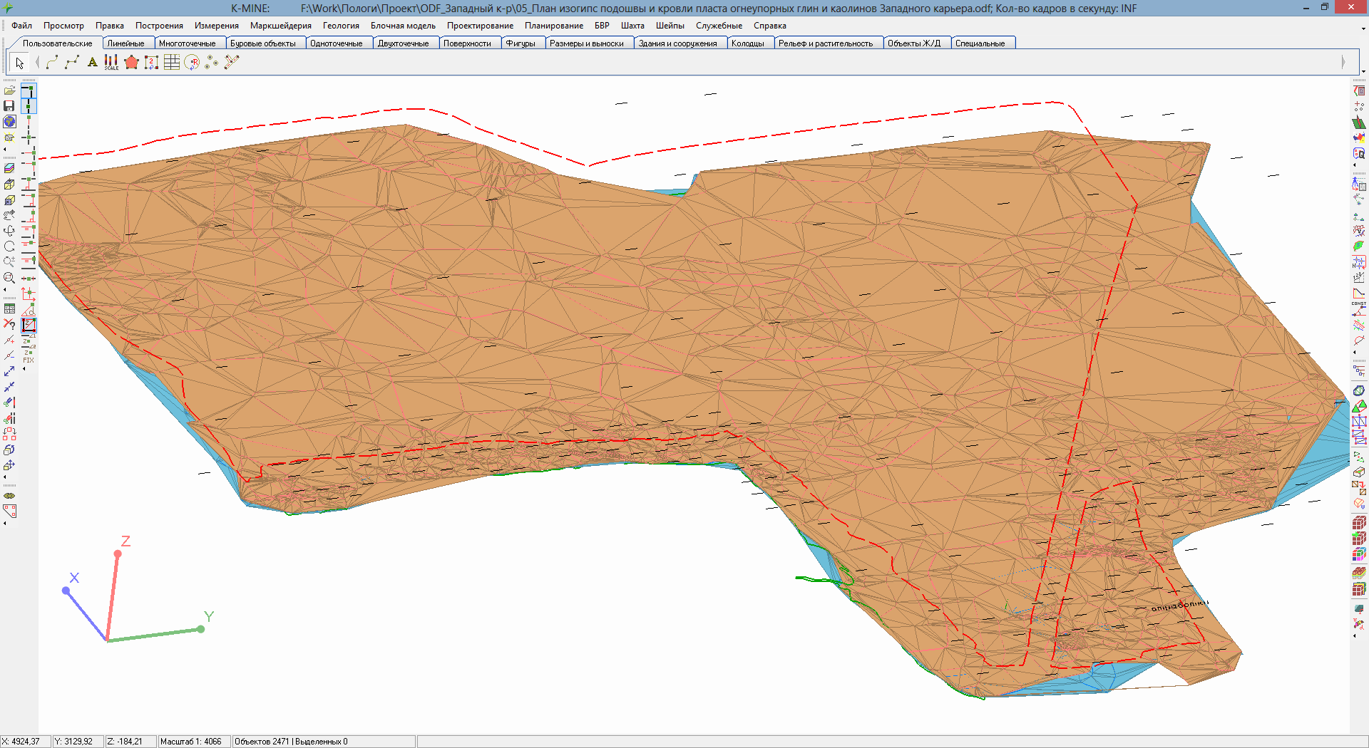
- 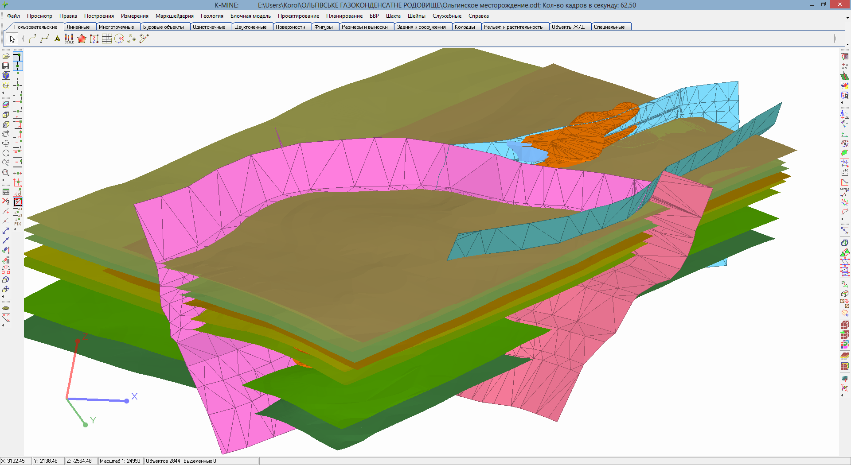

МОДЕЛИРОВАНИЕ ГОРНО-ТЕХНИЧЕСКИХ ОБЪЕКТОВ
- подготовка первичных данных для моделей
- постобработка исходных данных (геокодирование, пространственная привязка элементов, тематическая структуризация)
для карьеров и отвалов:
- моделирование трехмерных поверхностей, логические операции с поверхностями, интеграция с цифровыми геологическими моделями, трехмерная визуализация
для шахт и рудников:
- пространственное моделирование выработок различного назначения, логические операции с выработками, интеграция с цифровыми геологическими моделями, трехмерная визуализация
- 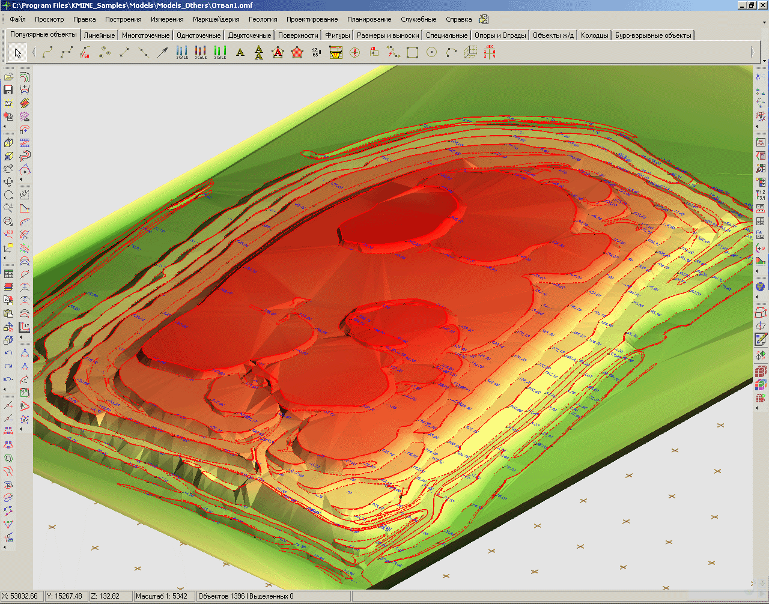
- 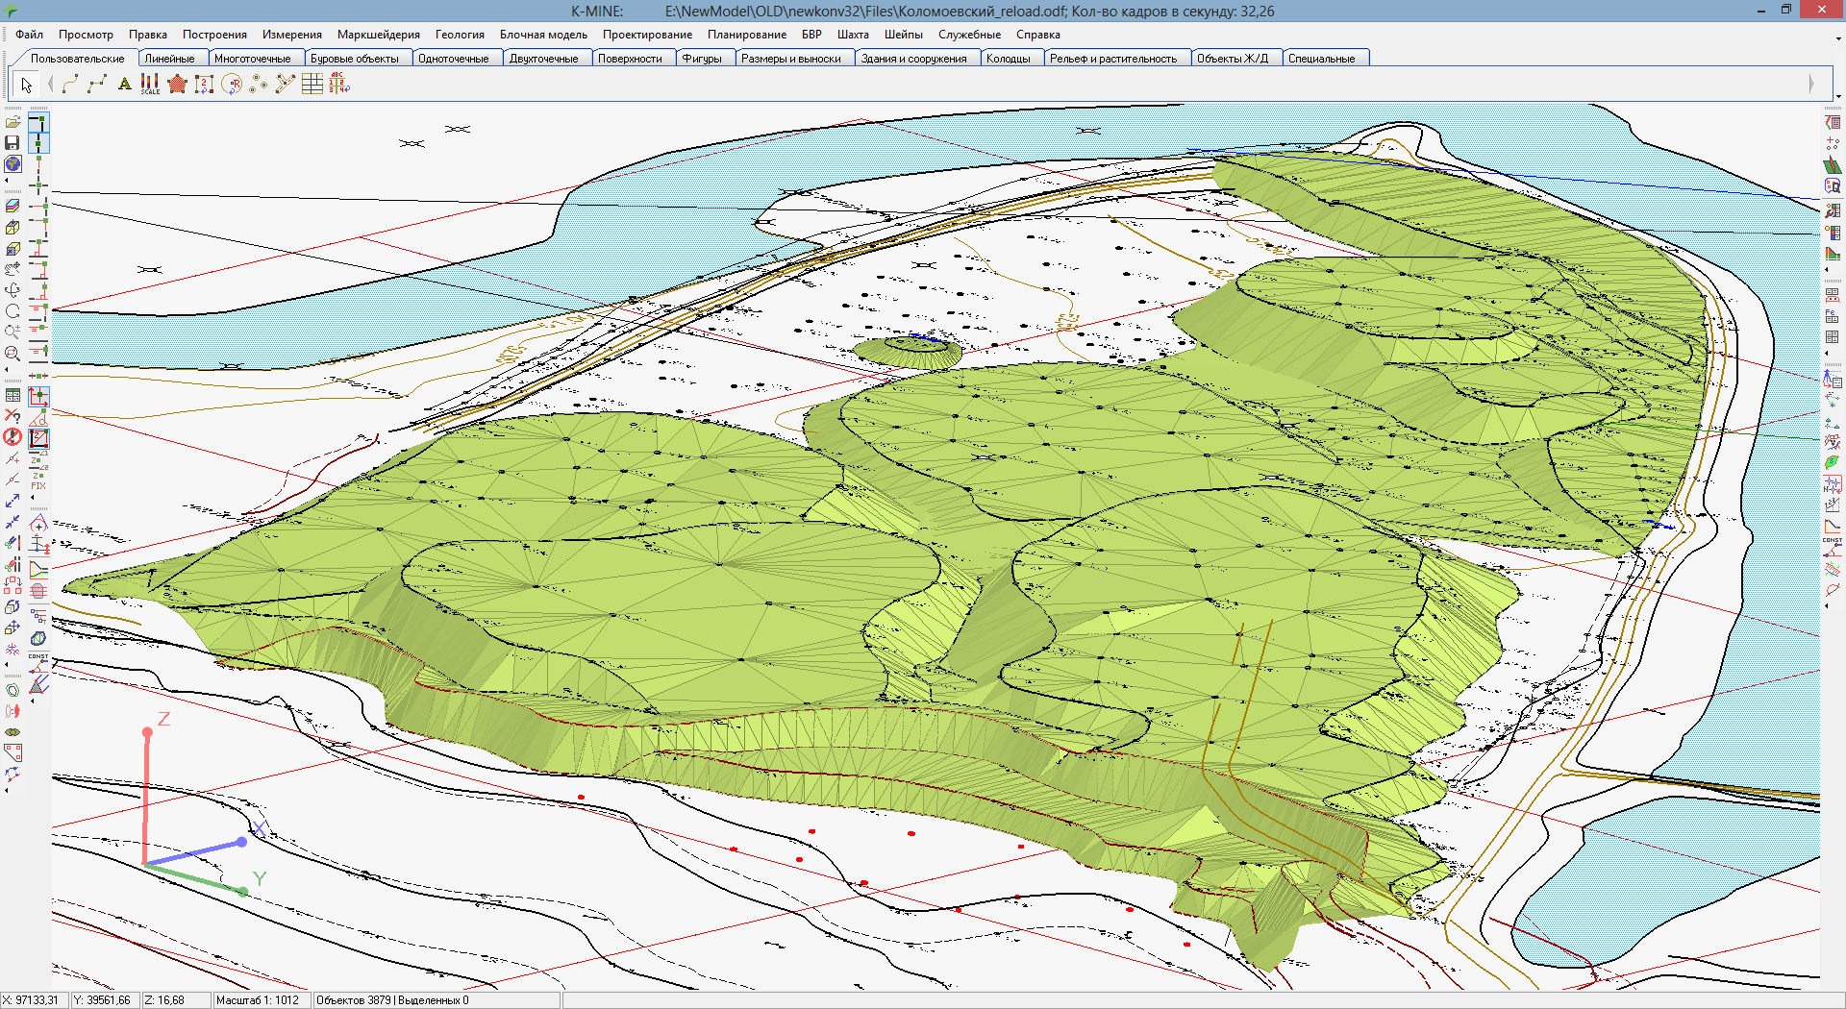
- 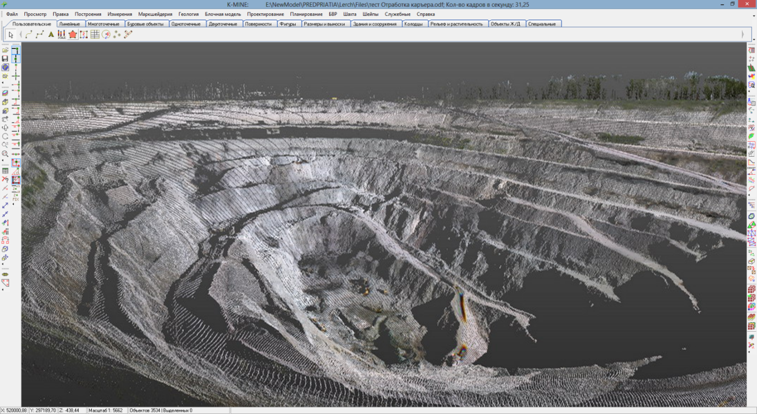
- 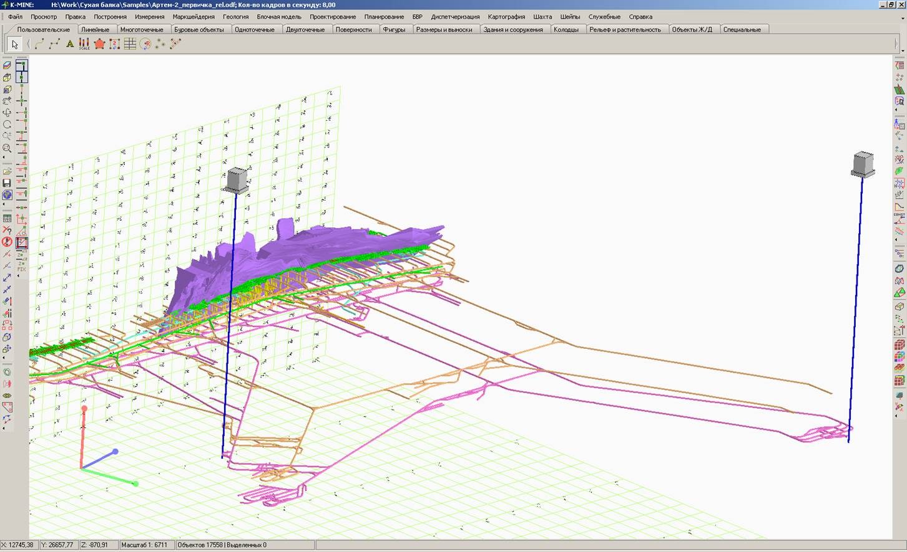

МОДЕЛИРОВАНИЕ РЕЛЬЕФА
- создание электронных трехмерных карт в виде сети пикетных точек
- построение высотных изолиний
- уточнение сложных участков (водоразделов, тальвегов, хребтов и др.)
- возможность использования ручной корректировки объектов
- формирование каркасной топоповерхности
- 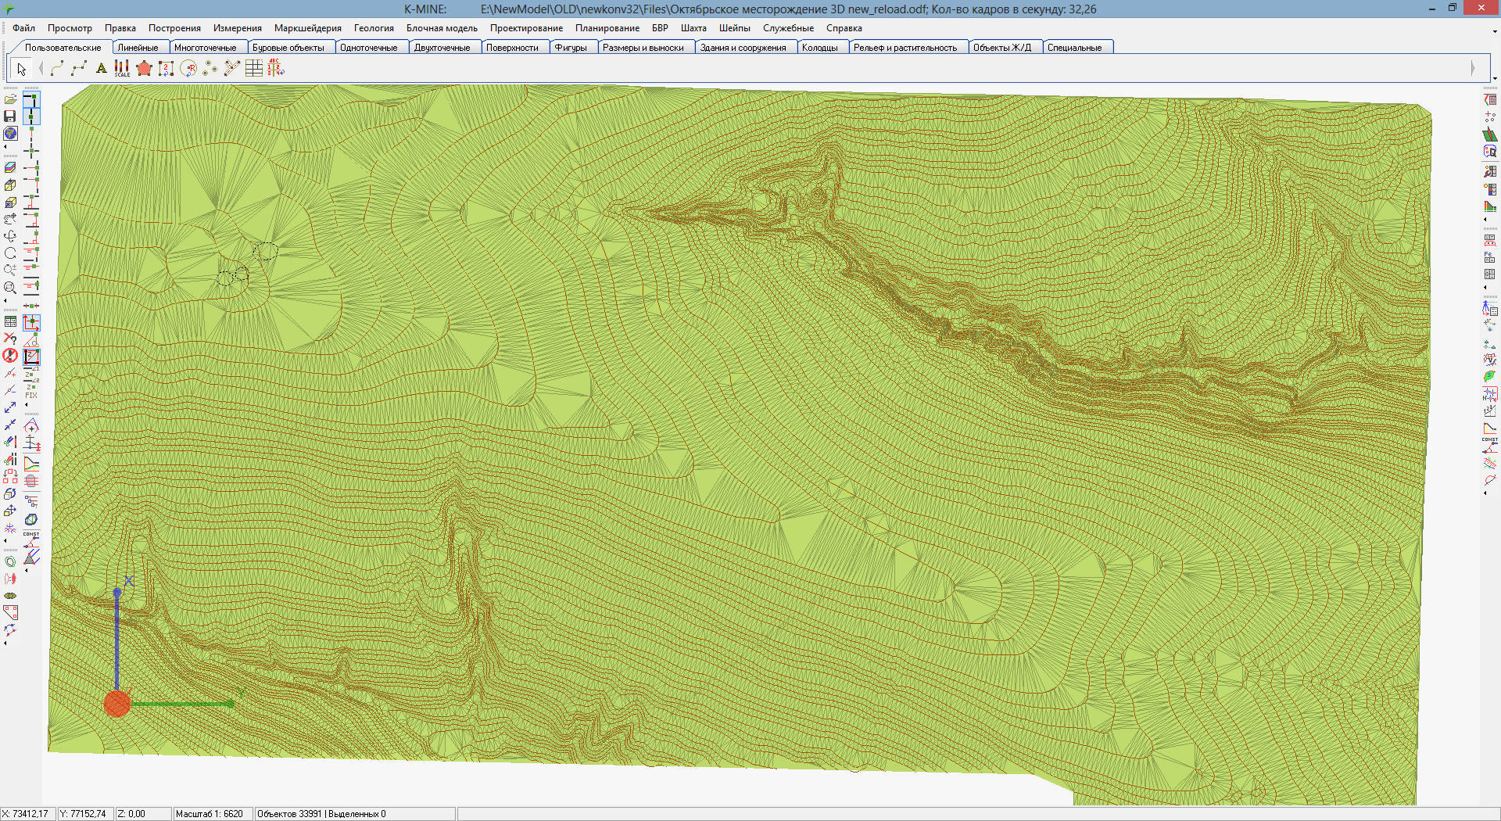

СОЗДАНИЕ ЭЛЕКТРОННЫХ ТЕМАТИЧЕСКИХ КАРТ
- создание и ведение интерактивных электронных карт территорий и промышленных предприятий
- создание тематических карт различного масштаба и назначения
- публикация пространственных данных для внешних геопорталов или Web-сервисов
- 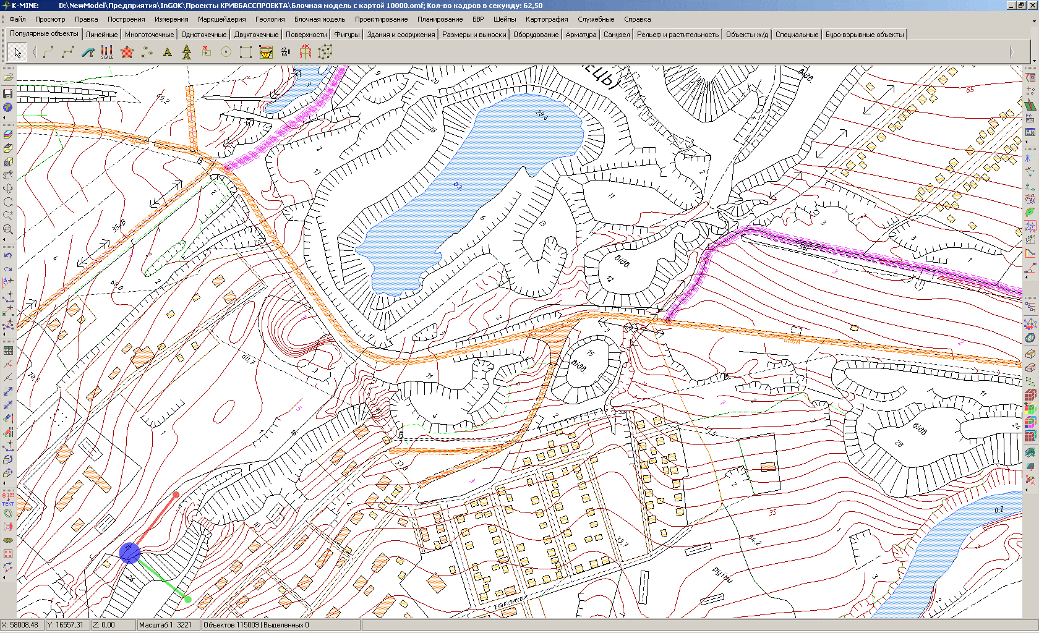
- 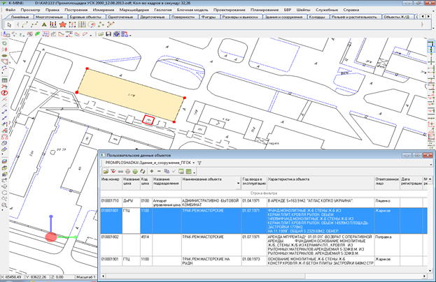

K-MINE для подземных горных работ
- Маркшейдерское обеспечение
- Геологическое обеспечение
- Проектирование горных работ
- Проектирование буровзрывных работ (БВР)
- Календарное планирование
×

МАРКШЕЙДЕРСКОЕ ОБЕСПЕЧЕНИЕ
- обработка данных полевых измерений
- позиционные геометрические задачи маркшейдерской службы
- расчет объемов и площадей
- автоматизация измерений
- ведение учетной маркшейдерской документации
- 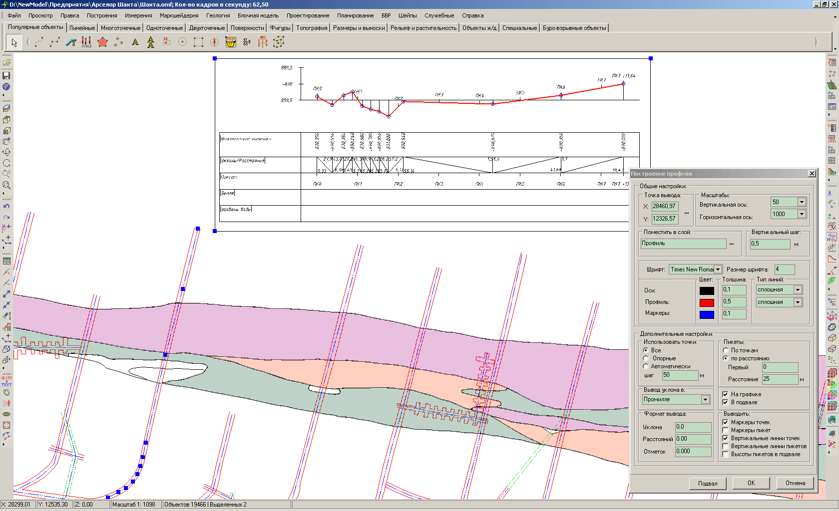
- 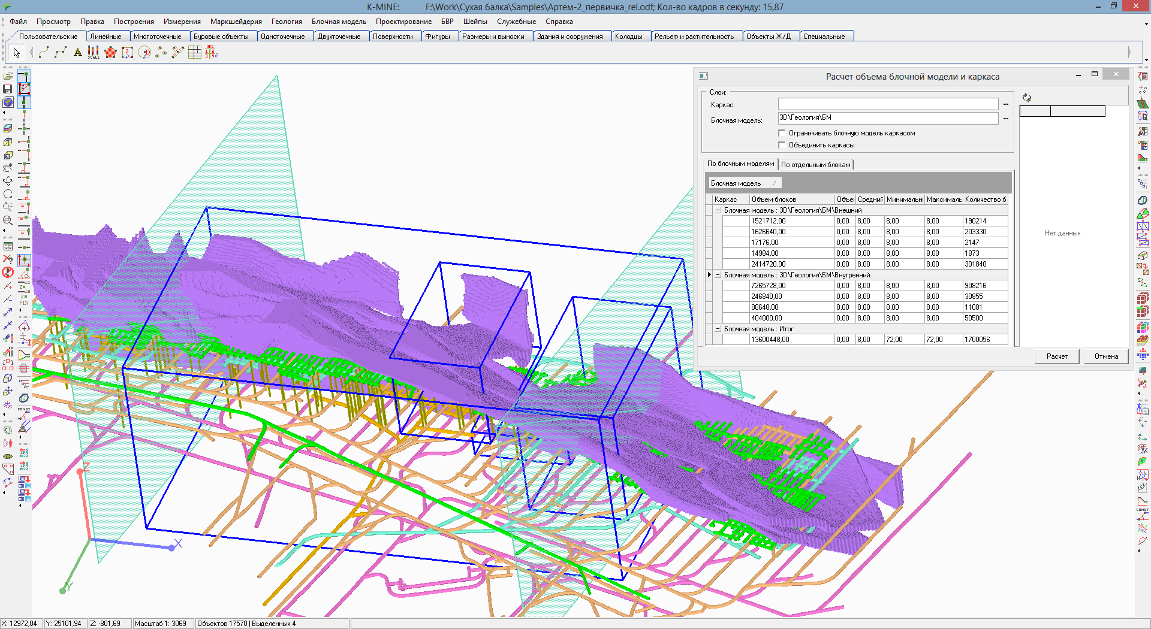

ГЕОЛОГИЧЕСКОЕ ОБЕСПЕЧЕНИЕ
- ведение базы данных геологического опробования
- обработка данных геологического опробования
- расчет количественных и качественных показателей отработки
- интерпретация геологических данных и геометрические построения
- формирование геологической отчетной документации
- 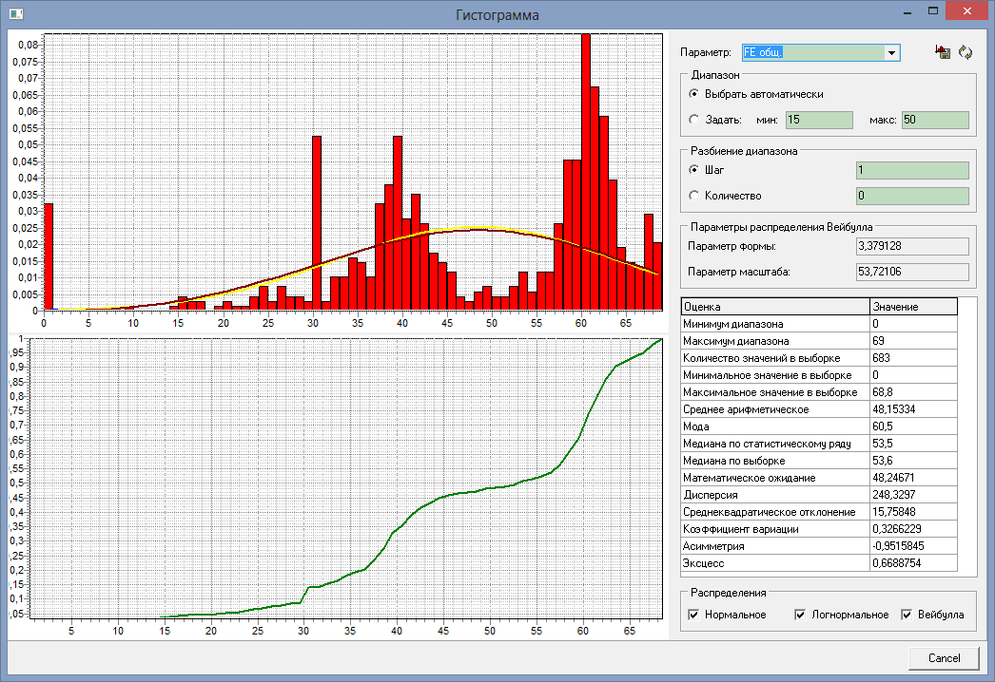
- 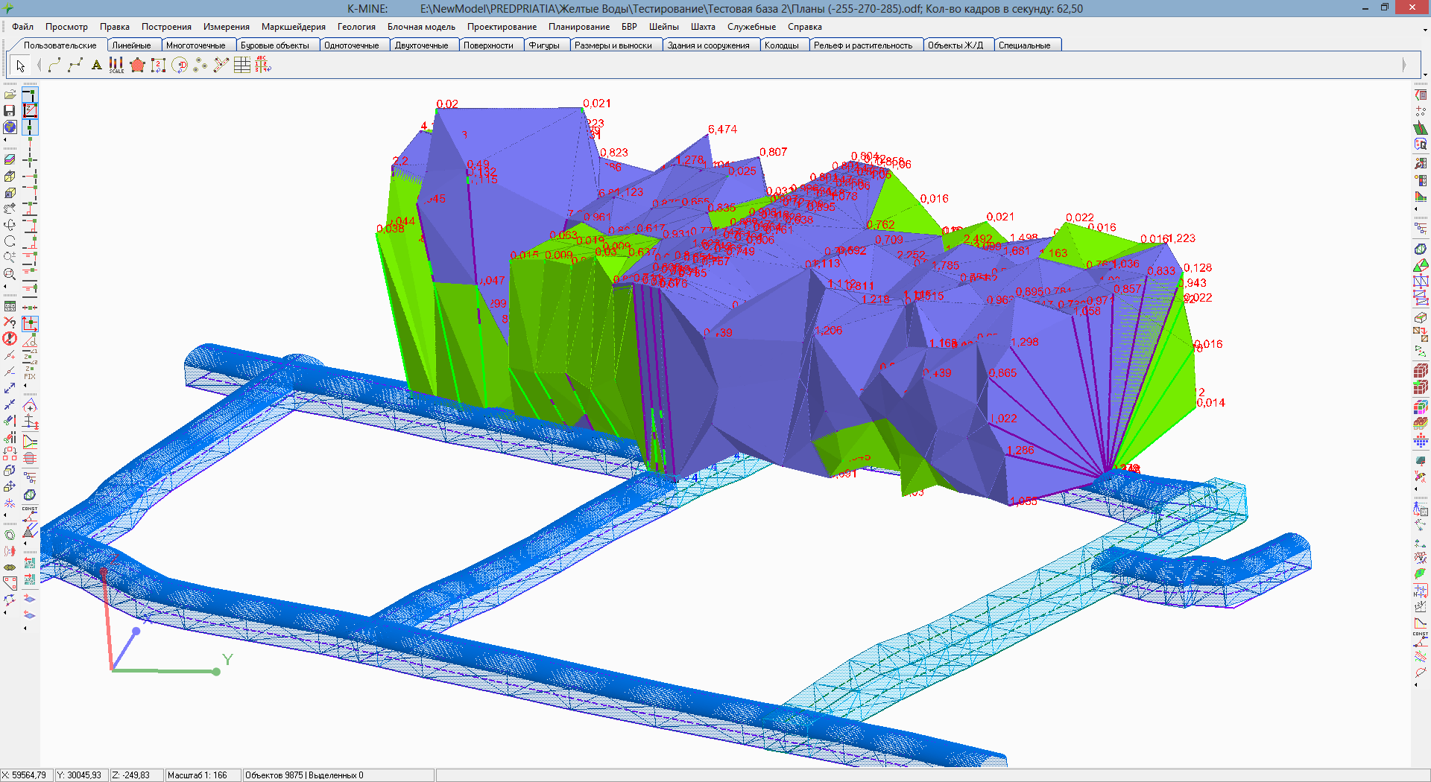

ПРОЕКТИРОВАНИЕ ГОРНЫХ РАБОТ
- вскрытие месторождения
- проектирование подготовительно-нарезных выработок при отработке крутопадающих и пластовых месторождений
- проектирование очистных работ для различных систем отработки
- проектирование систем вентиляции
- расчет и проектирование крепей и жестких армировок стволов и прочих выработок
- 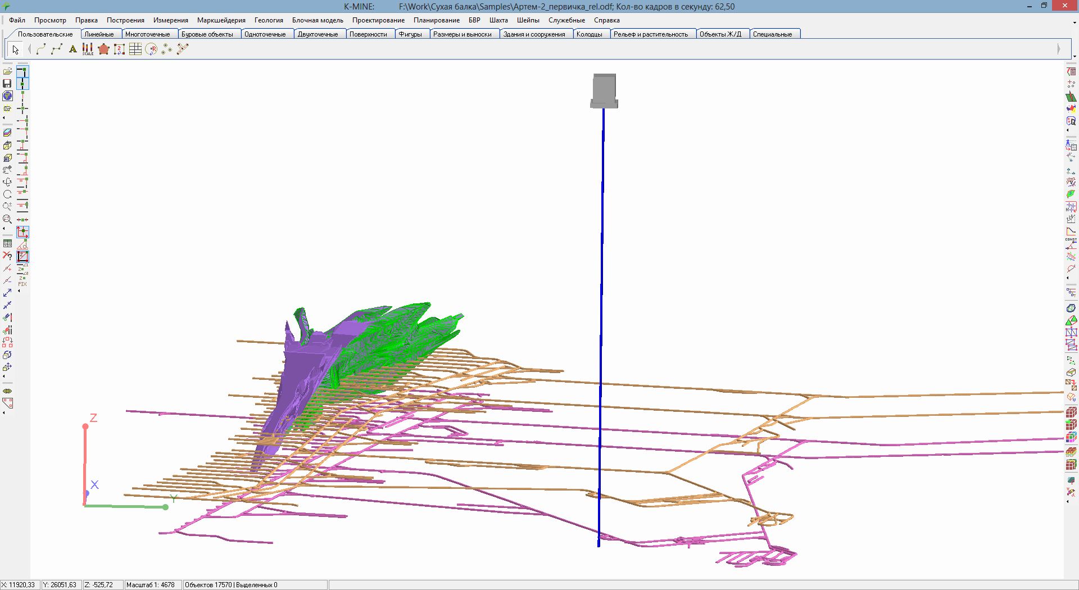
- 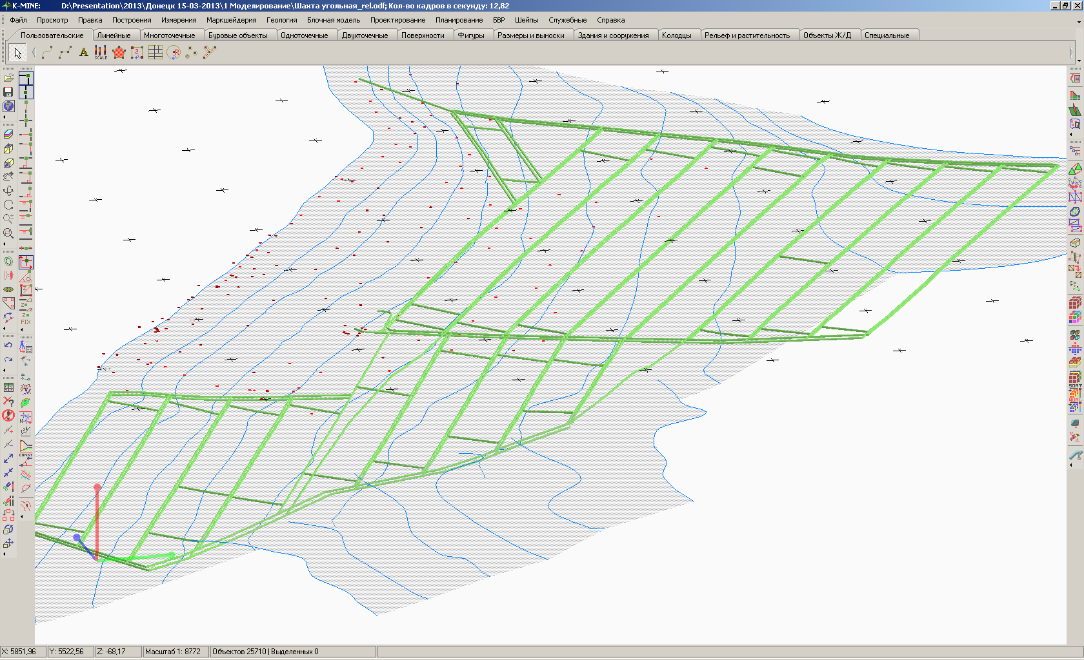

ПРОЕКТИРОВАНИЕ БУРОВЗРЫВНЫХ РАБОТ (БВР)
проектирование БВР при проходке выработок
- создание «проволочных» моделей выработок
- разделение выработок по назначению (откаточные орты, штреки, квершлаги, восстающие, наклонные выработки)
- формирование и ведение паспортов размещения шпуров в выработке
- разбивка проектируемых выработок по их простиранию, построение профилей поперечного сечения вдоль осей выработок
- проектирование схем расстановки шпуров в выработках различного целевого назначения
проектирование БВР при очистной выемке
- подэтажные системы разработки с разбуриванием горного массива веерами скважин
- подэтажные системы разработки с разбуриванием горного массива пучками скважин из боковых ниш
- системы разработки слоями с разбуриванием массива горизонтальными скважинами
- 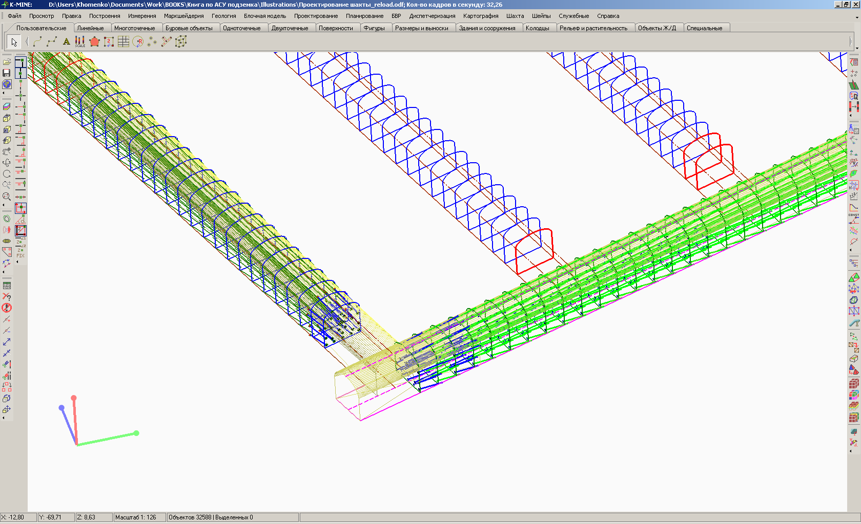
- 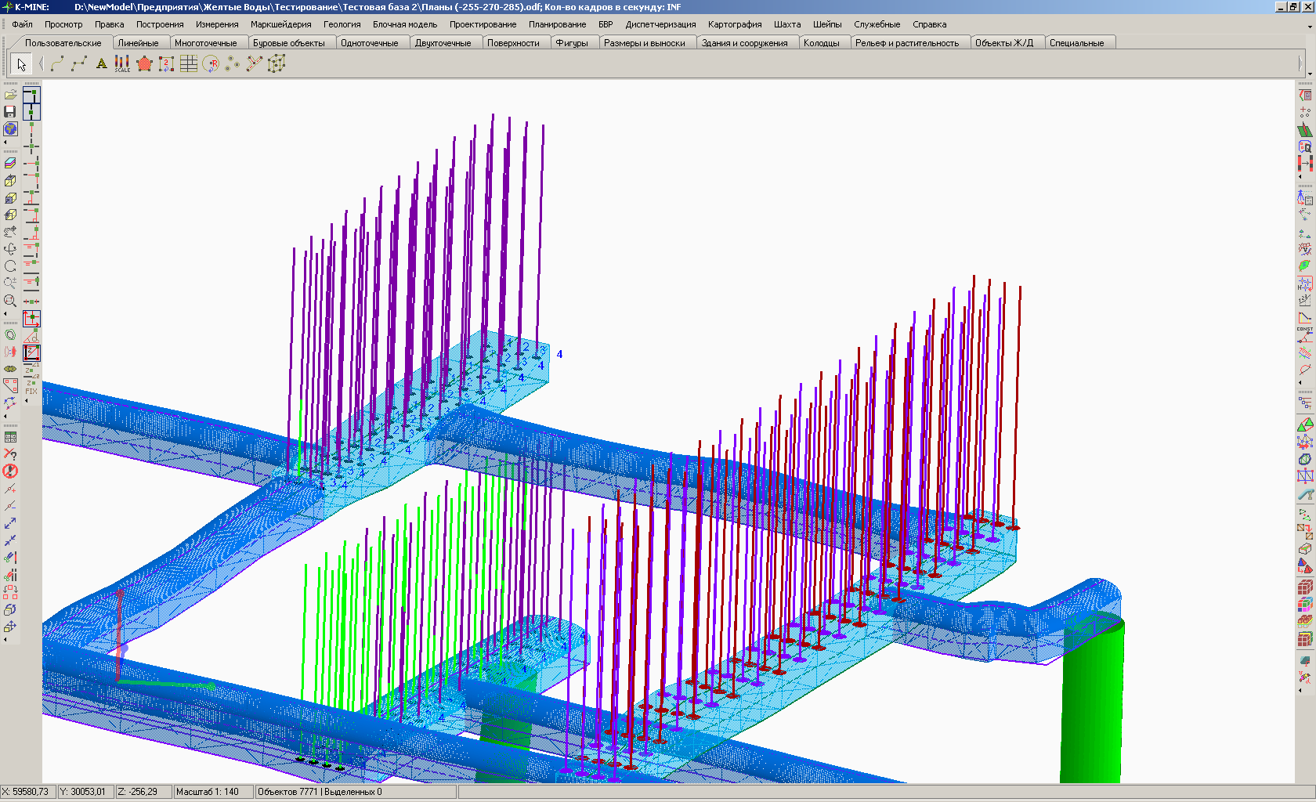
- 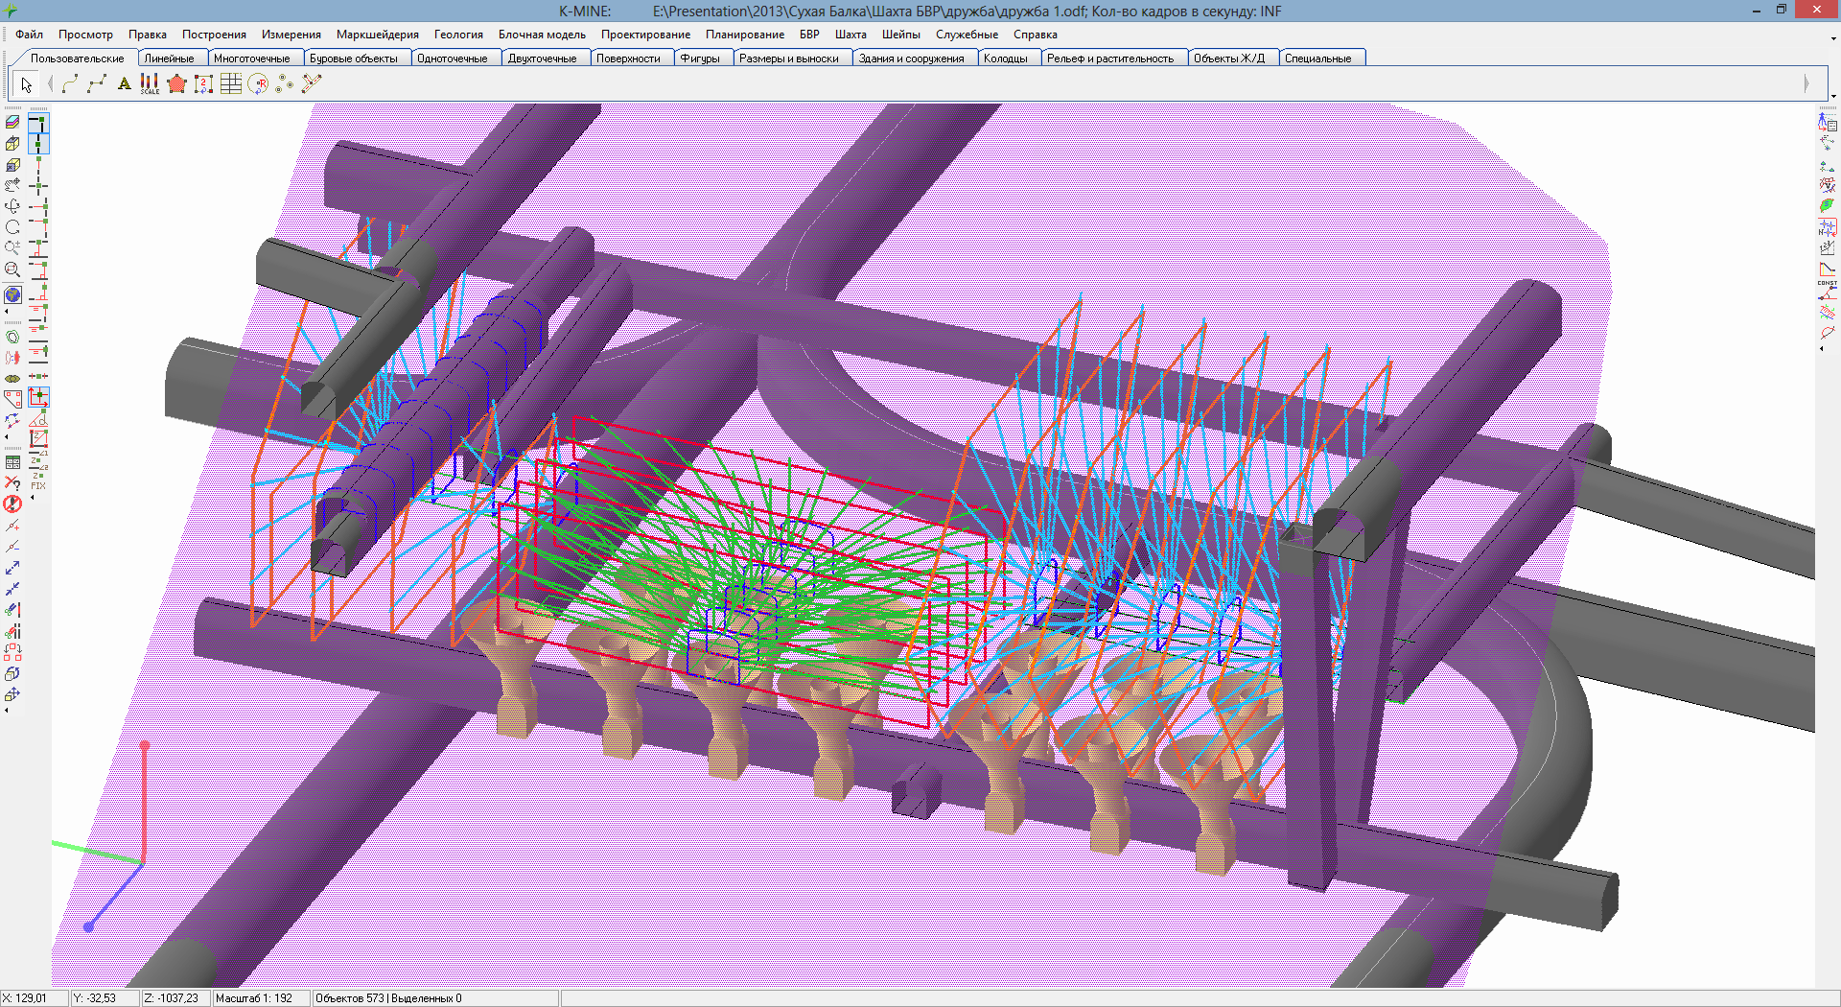
- 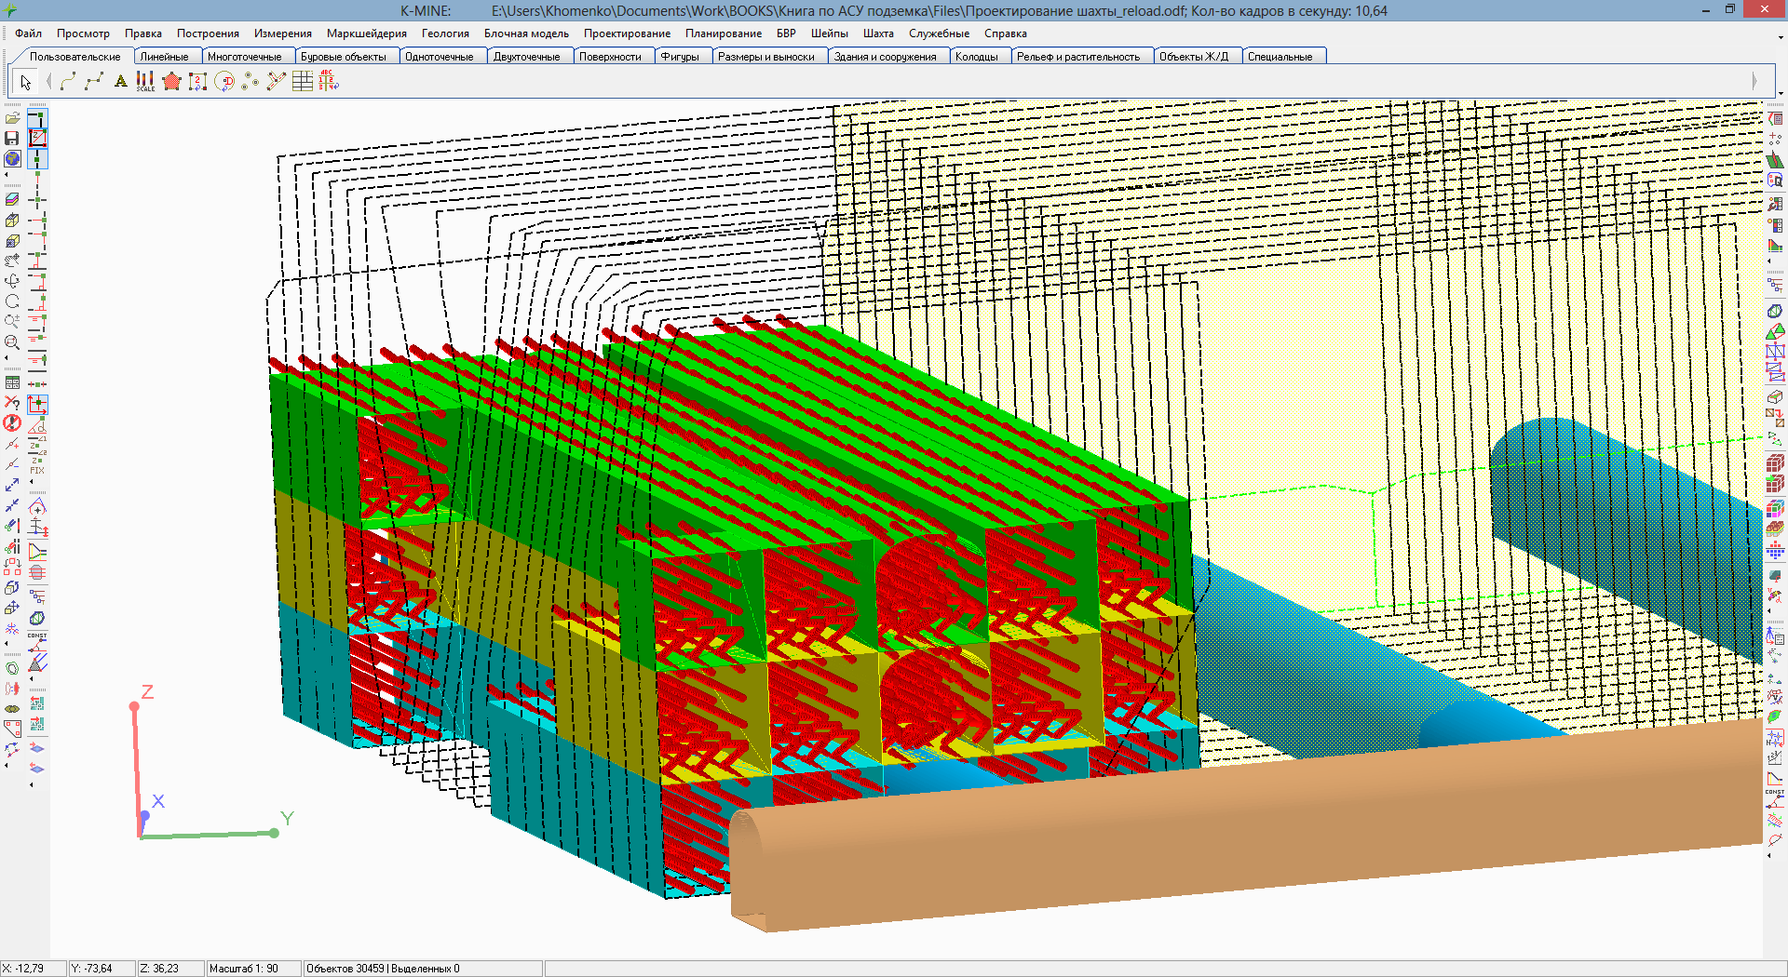

КАЛЕНДАРНОЕ ПЛАНИРОВАНИЕ
- планирование подготовительно-нарезных работ
- планирование очистной выемки
- 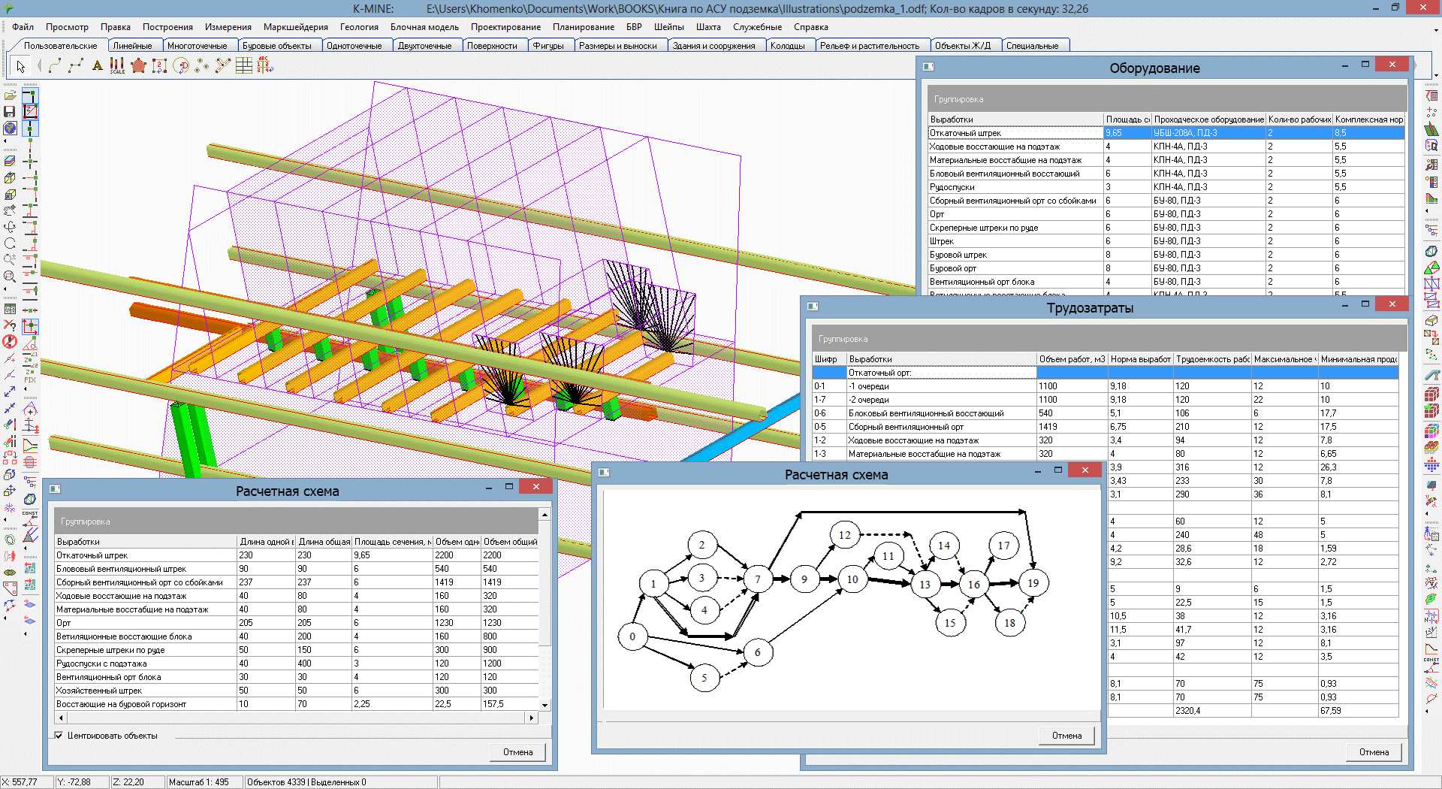
- 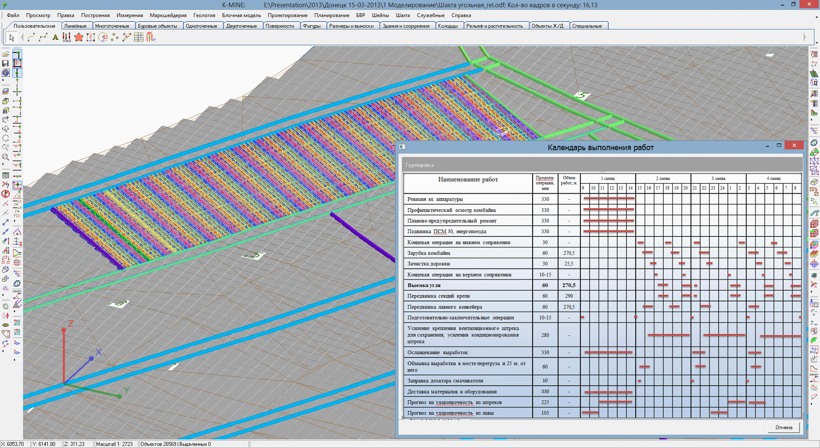

K-MINE для открытых горных работ
Комплекс позволяет автоматизировать процессы инженерного сопровождения горных работ, ведения и совместного использования горнотехнической документации в электронном виде для горнодобывающих и горно-перерабатывающих предприятий с открытым способом добычи полезных ископаемых.
K-MINE для открытых горных работ
- Маркшейдерское обеспечение
- Геологическое обеспечение
- Планирование
- Горное проектирование
- Проектирование и ведение буровзрывных работ
- Интеграция с системами точного позиционирования
- Интеграция с диспетчерскими системами
×

МАРКШЕЙДЕРСКОЕ ОБЕСПЕЧЕНИЕ:
- обработка данных полевых измерений
- позиционные геометрические задачи
- расчет объемов и площадей
- автоматизация измерений
- ведение учетной маркшейдерской документации
- маркшейдерская съемка и наблюдения за деформациями
- 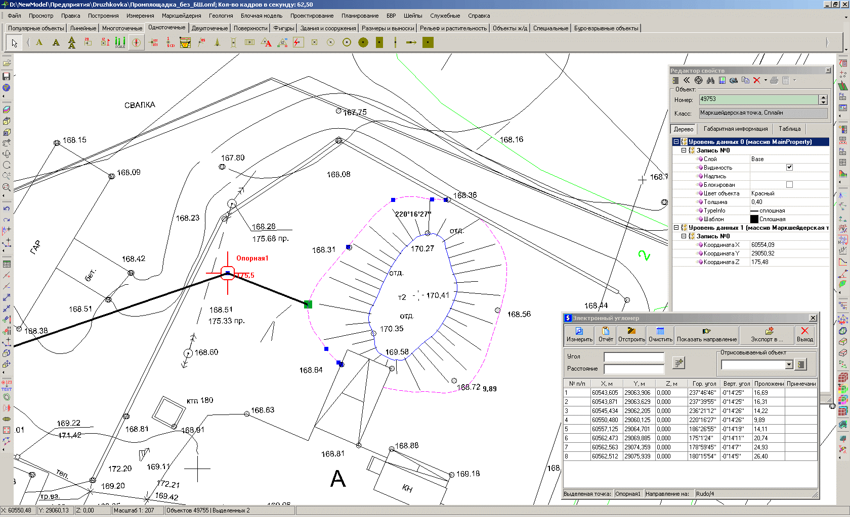
- 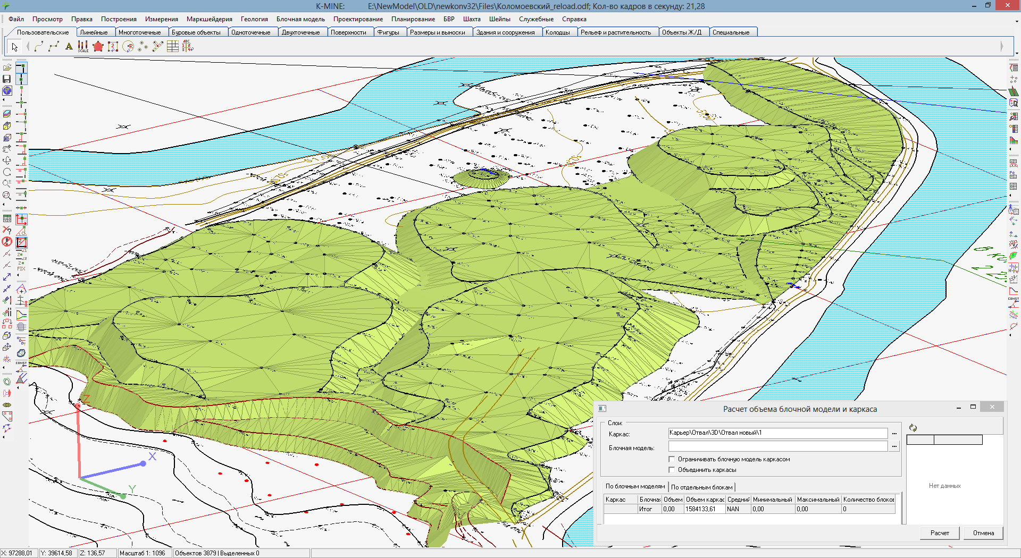

ГЕОЛОГИЧЕСКОЕ ОБЕСПЕЧЕНИЕ
- ведение базы данных геологического опробования
- обработка данных геологического опробования
- формирование геологической отчетной документации
- построение геологических объектов
- подсчет количественных и качественных показателей
экспресс-оценка запасов полезных ископаемых:
- сканирование и векторизация первичного картографического материала
- совмещение геологической и маркшейдерской информации в пространстве, нанесение контуров подсчета запасов
- каркасное моделирование контуров простирания пород, логические операции с каркасами
- определение запасов полезных ископаемых и вмещающих пород вскрыши машинными методами
- формирование отчетной документации и выдача рекомендаций по остаткам и возможности приращения запасов при их отработке
- 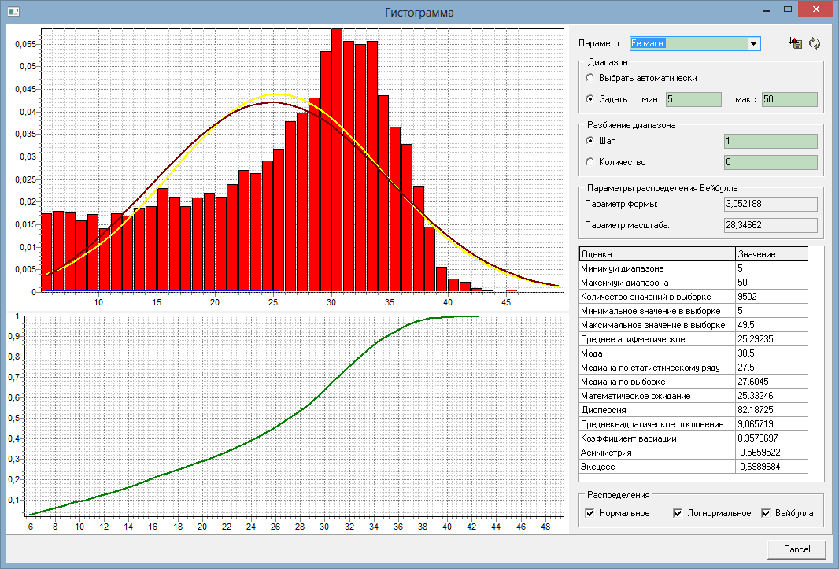
- 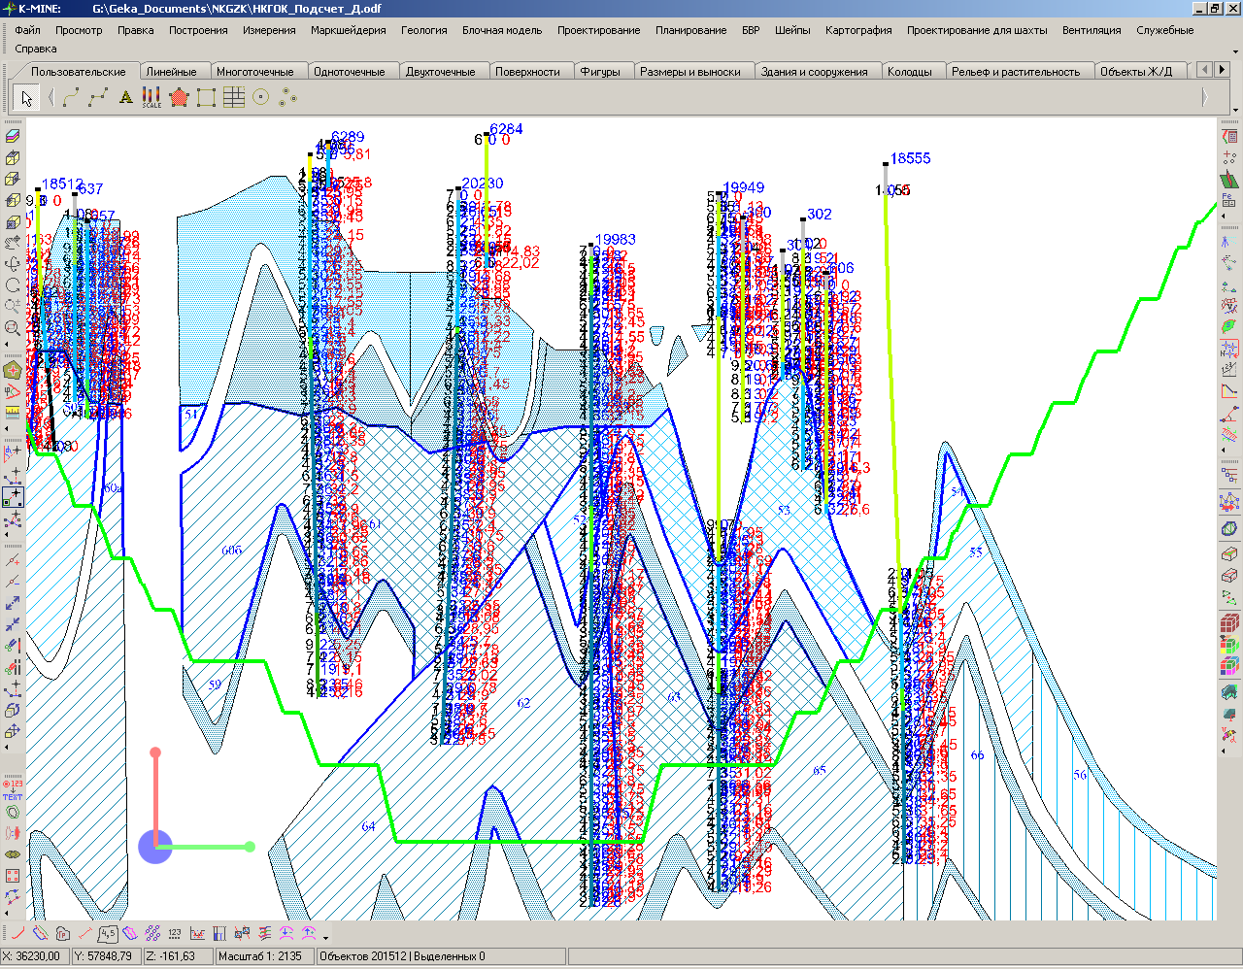
- 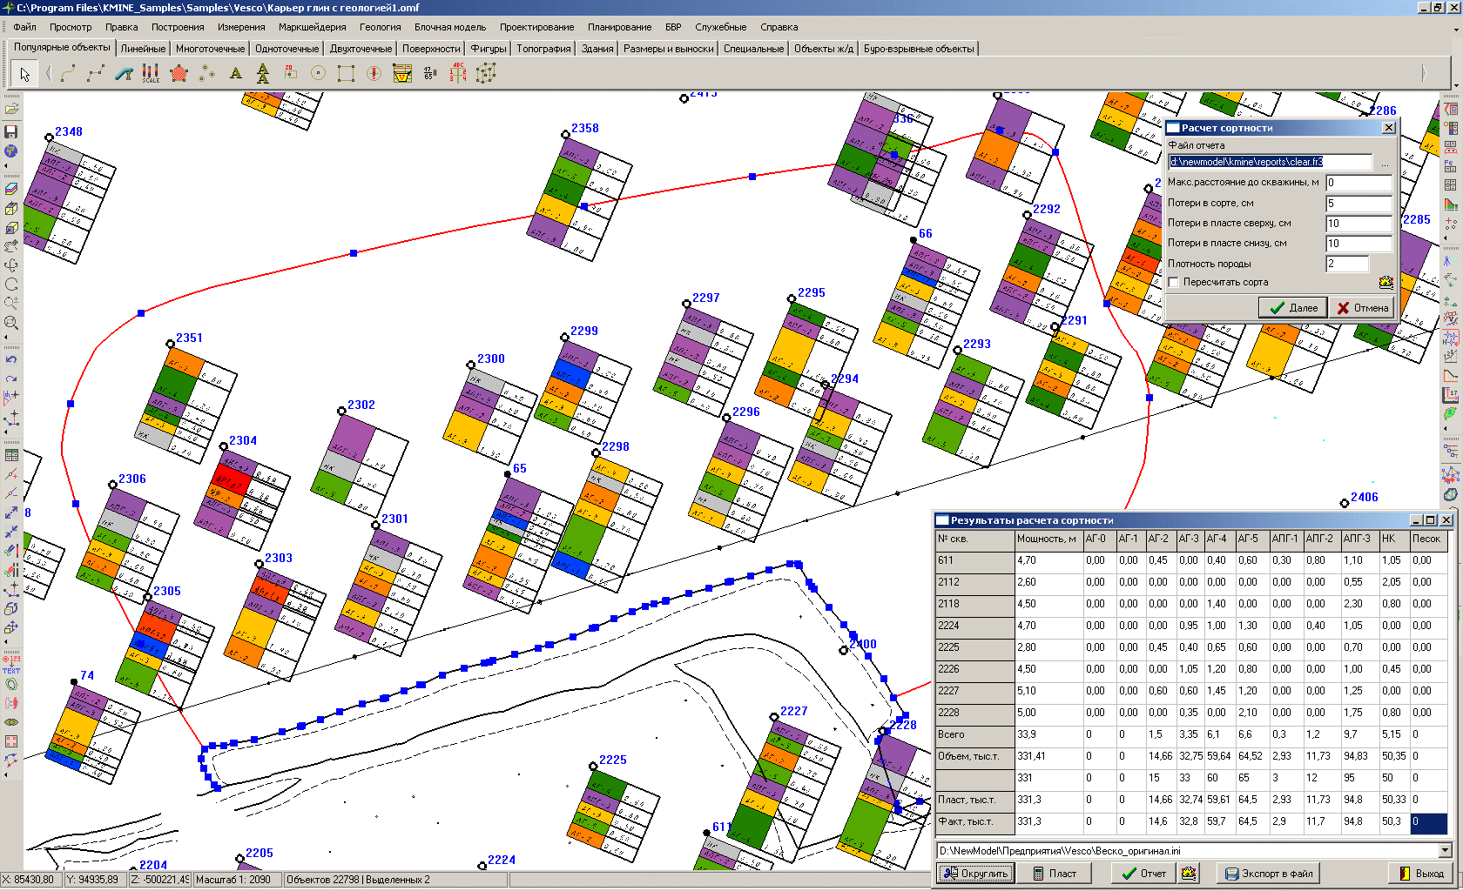
- 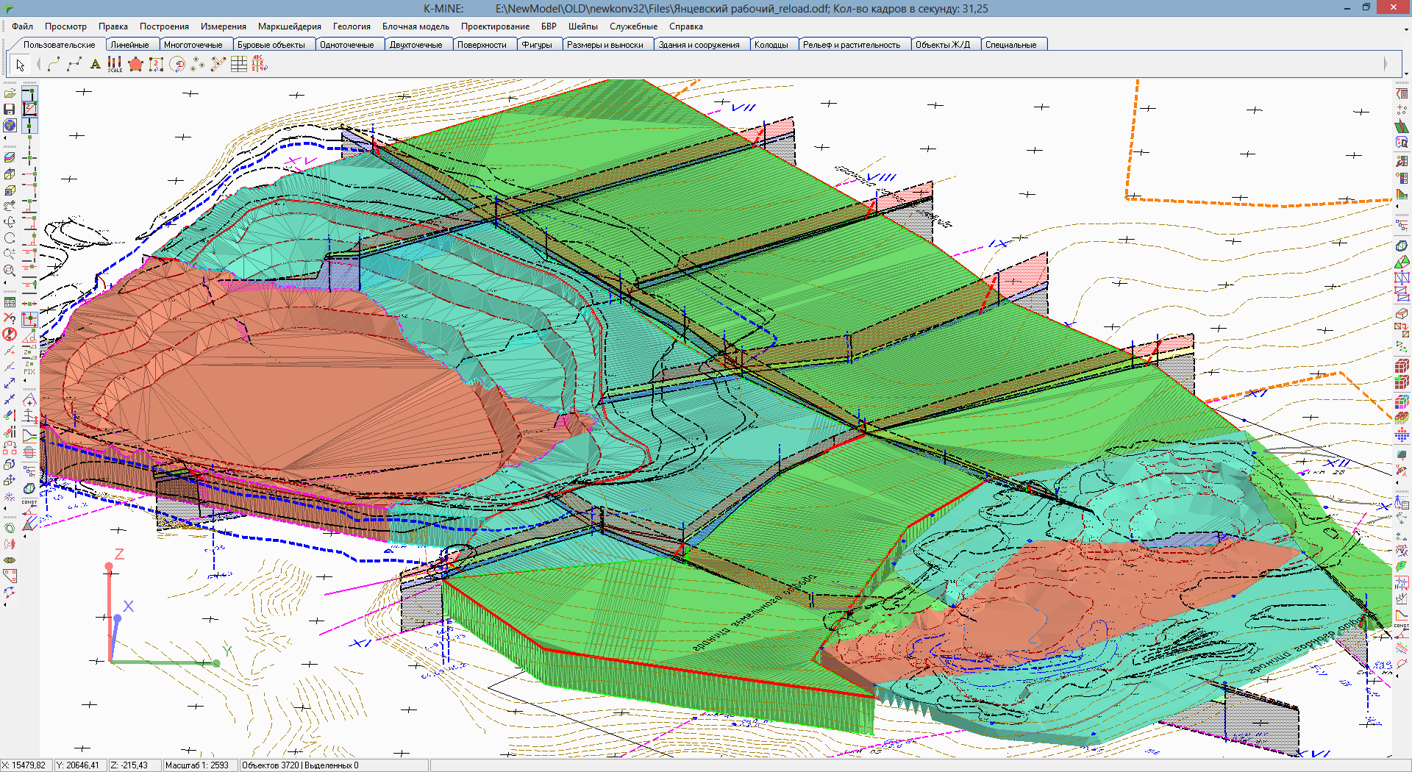

ПЛАНИРОВАНИЕ
- оптимизация контуров отработки месторождений
- постороение экономической модели месторождений
- перспективное планирование (на период более одного года)
- текущее планирование (формирование годовых, квартальных и месячных программ горных работ)
- оперативное планирование (формирование программы горных работ на внутримесячном интервале с возможностью корректировки плановых показателей добычи и пород вскрыши по результатам фактической работы предприятия)
- 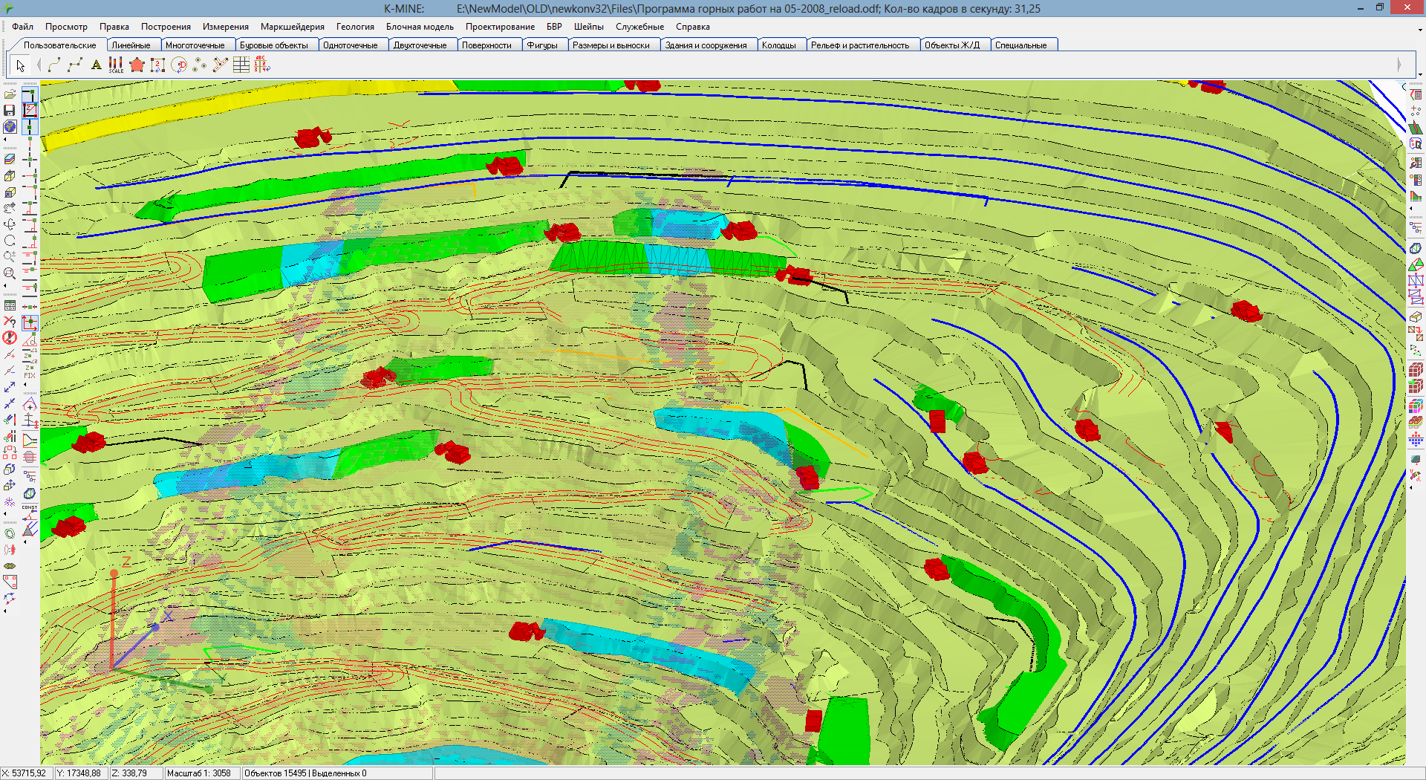

ГОРНОЕ ПРОЕКТИРОВАНИЕ
- проектирование элементов уступов и бортов карьера и отвалов по заданным геометрическим параметрам
- автоматическое проектирование уступов при выходе наружных контуров карьера на поверхность, вписывание уступов в текущую горно-геометрическую ситуацию
- автоматическая подвижка бортов или их участков на заданное расстояние с возможностью расчета объемов добычи или подсыпки
- проектирование дорог и объектов транспортирования (плановая и высотная привязка), объектов горных работ в соответствии с нормами технологического проектирования
- проектирование авто и ж/д съездов
- проектирование подземных и наземных сооружений
- проектирование коммуникаций (трубопроводы, линии электропередач, электрические сети, объекты трасс и др.)
- разработка паспортов ведения работ по экскавации для различных систем разработки
- 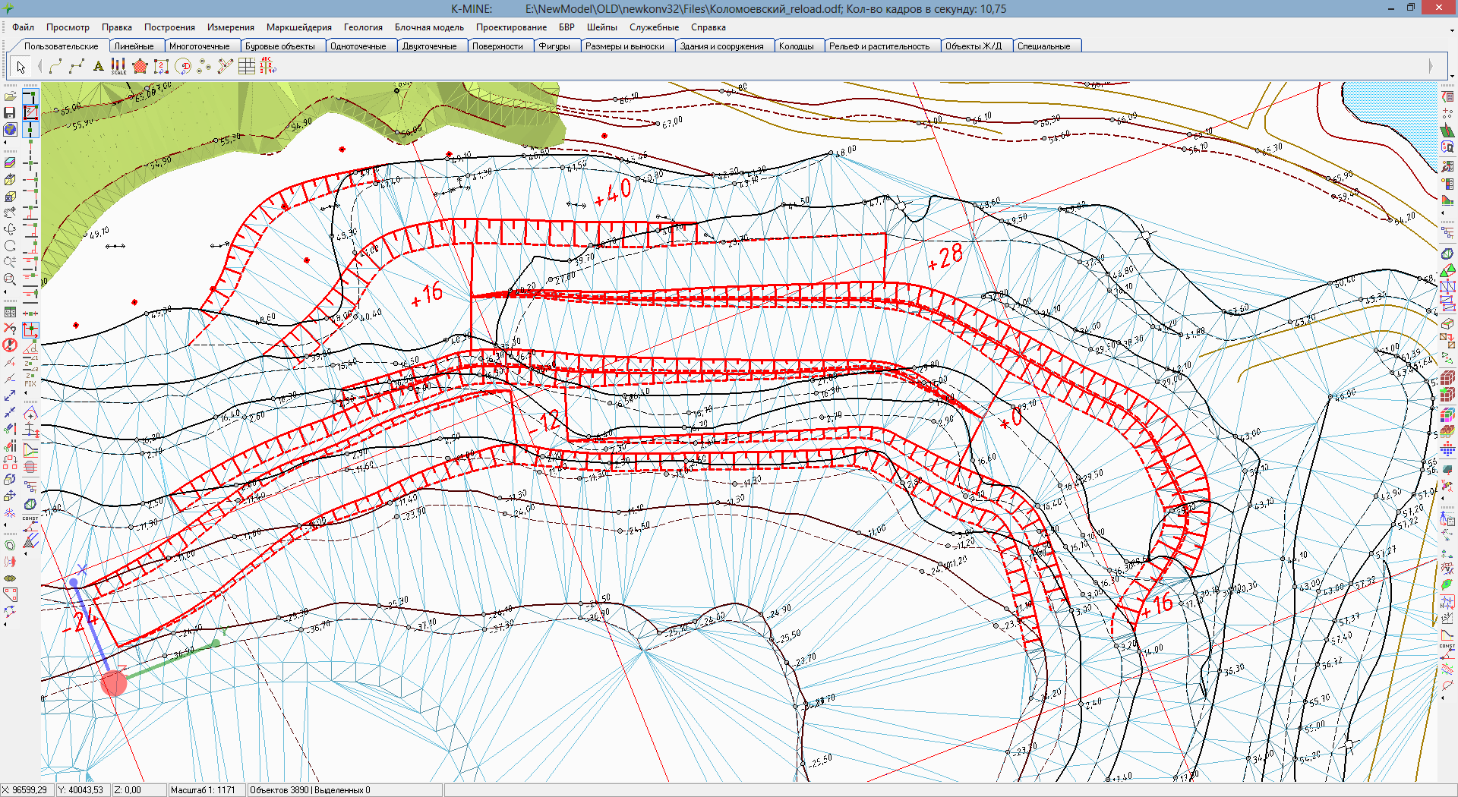
- 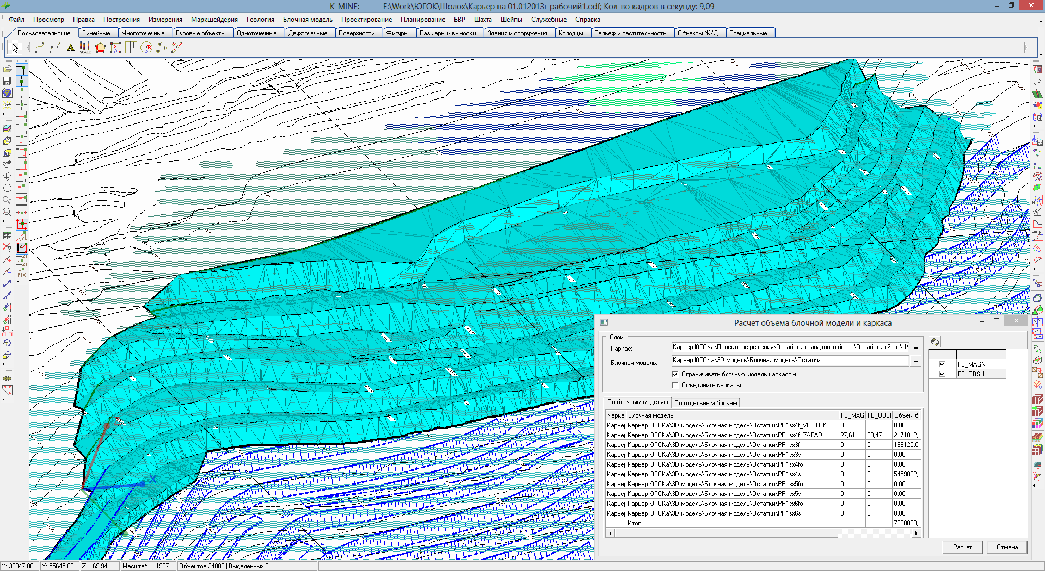
- 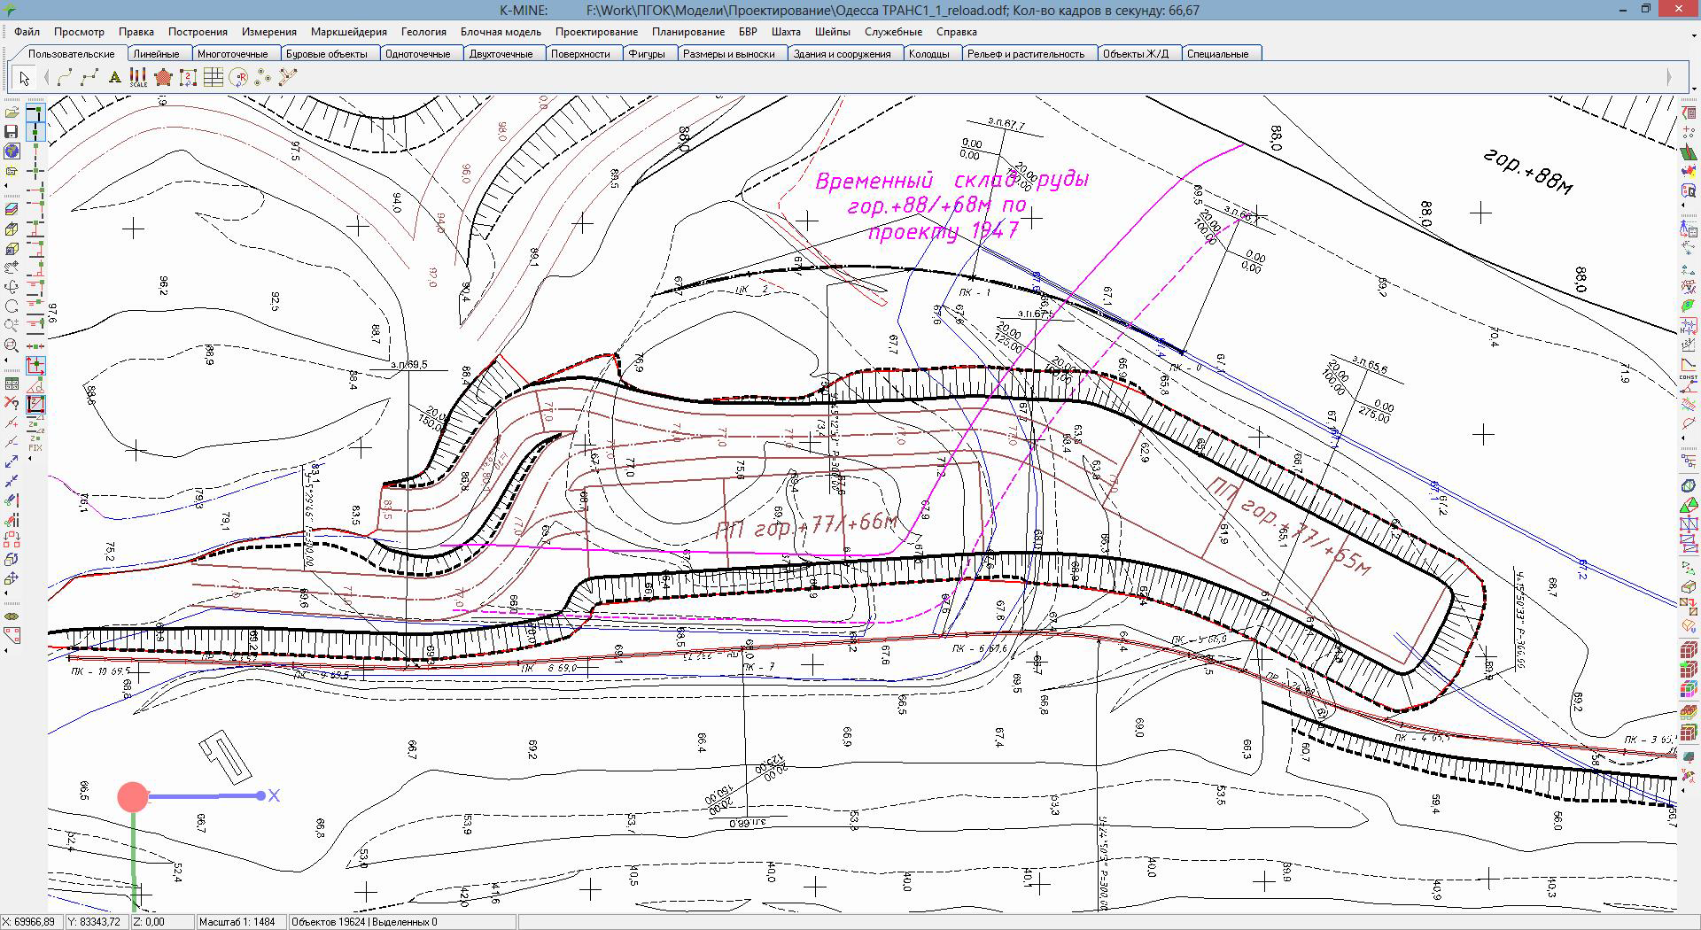
- 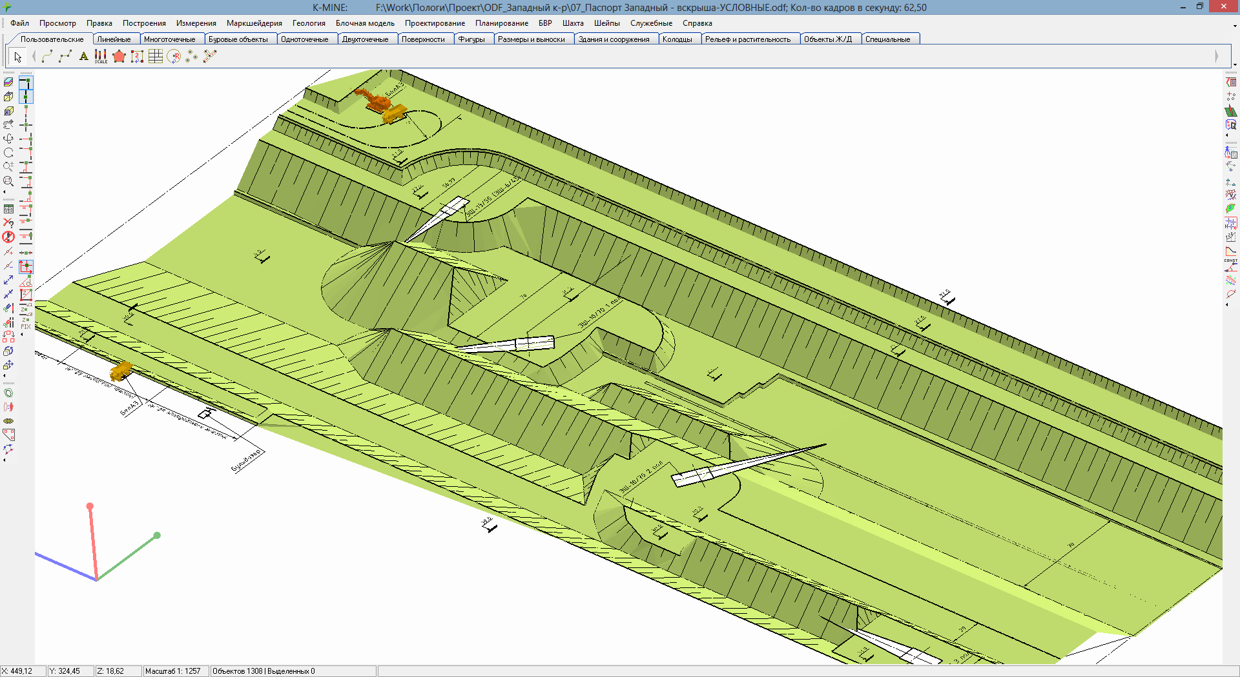

ПРОЕКТИРОВАНИЕ И ВЕДЕНИЕ БУРОВЗРЫВНЫХ РАБОТ
- проектирование рядов и расстановка скважин
- проектирование и расчет схем коммутации
- расчет зарядов скважин
- формирование табличной и графической документации по массовым взрывам
- контроль качества взрывания
- 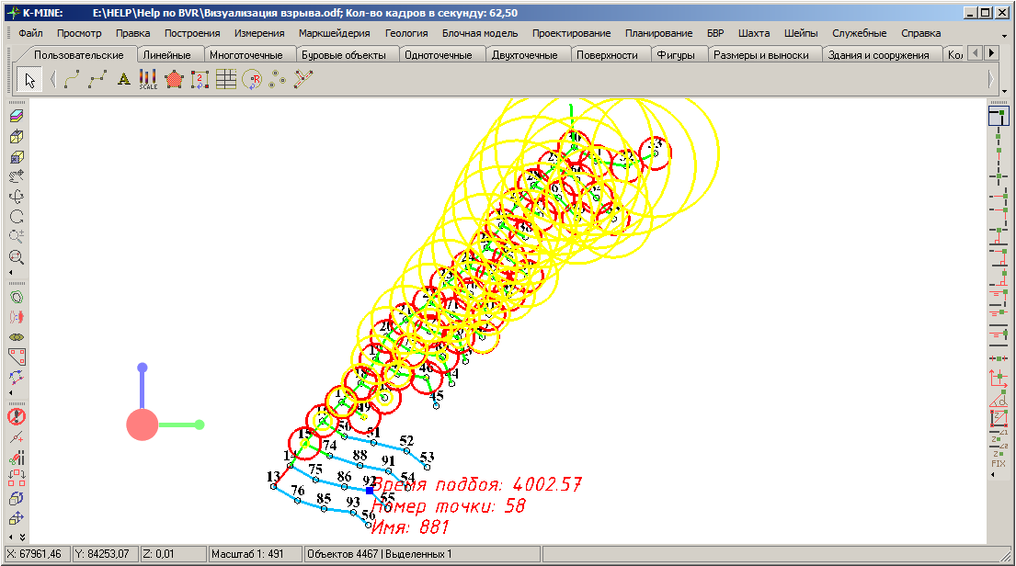
- 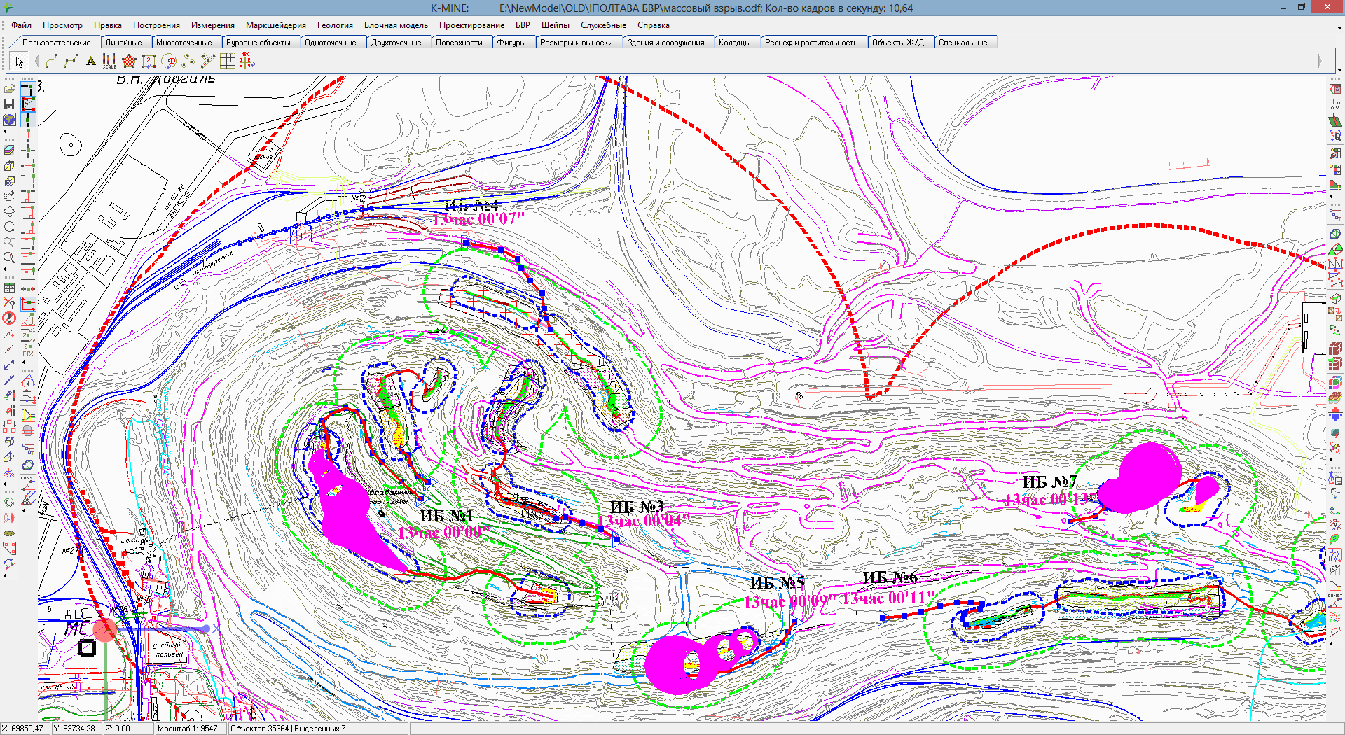

ИНТЕГРАЦИЯ С СИСТЕМАМИ ТОЧНОГО ПОЗИЦИОНИРОВАНИЯ
- получение данных с бурового оборудования при подготовке блоков
- проектирование буровзрывных работ с учетом прочностных свойств горного массива
- моделирование развала буровзрывного блока
- 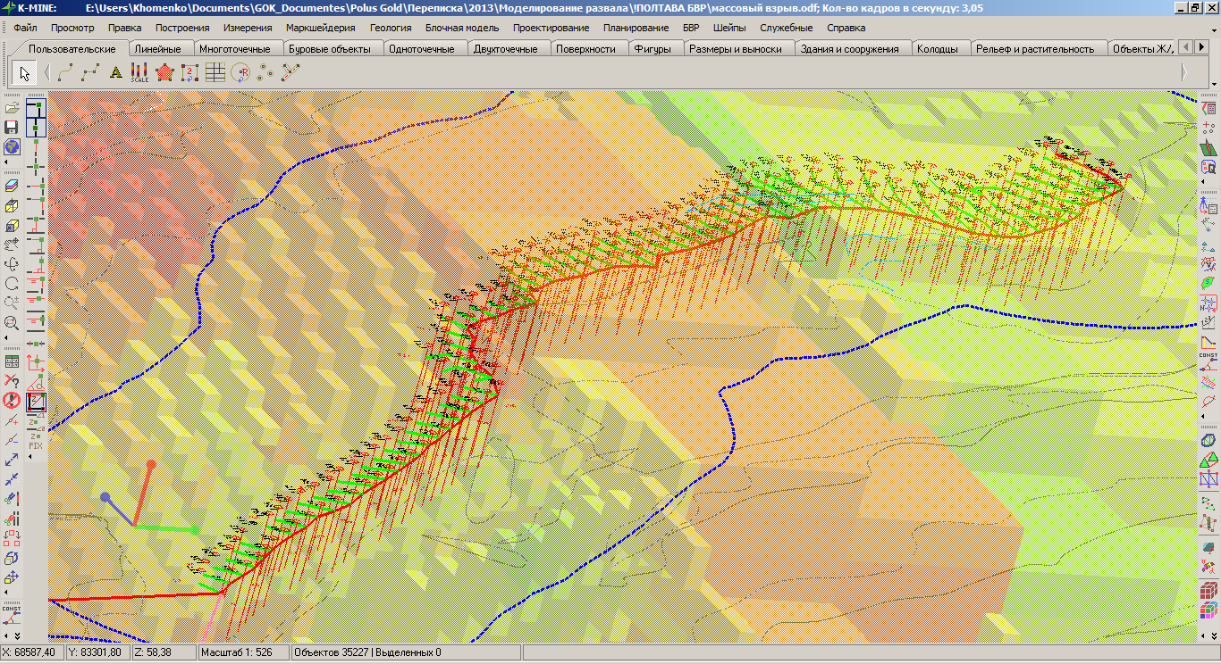
- 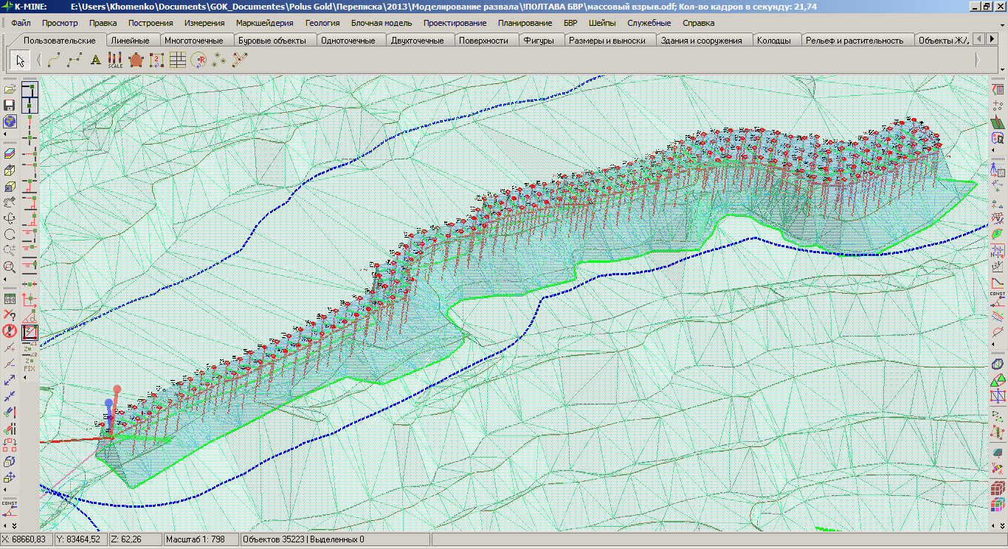

ИНТЕГРАЦИЯ С ДИСПЕТЧЕРСКИМИ СИСТЕМАМИ
- контроль показателей технологического процесса после каждого события в системе (общий объем перевозок, длина пробега, контроль весоизмерения и др.)
- контроль грузоперевозок по пунктам погрузки (забои, перегрузки,склады) и разгрузки (отвалы, склады)
- мониторинг оборудования горно-технического комплекса (ГТК) на цифровой модели карьера в режиме реального времени
- вывод различных показателей оборудования ГТК в рабочую область программы (бортовой номер, скорость, высотная отметка, статус и др.)
- построение траектории движения оборудования ГТК для определенного временного интервала
- экспорт, импорт фронтов работ оборудования ГТК
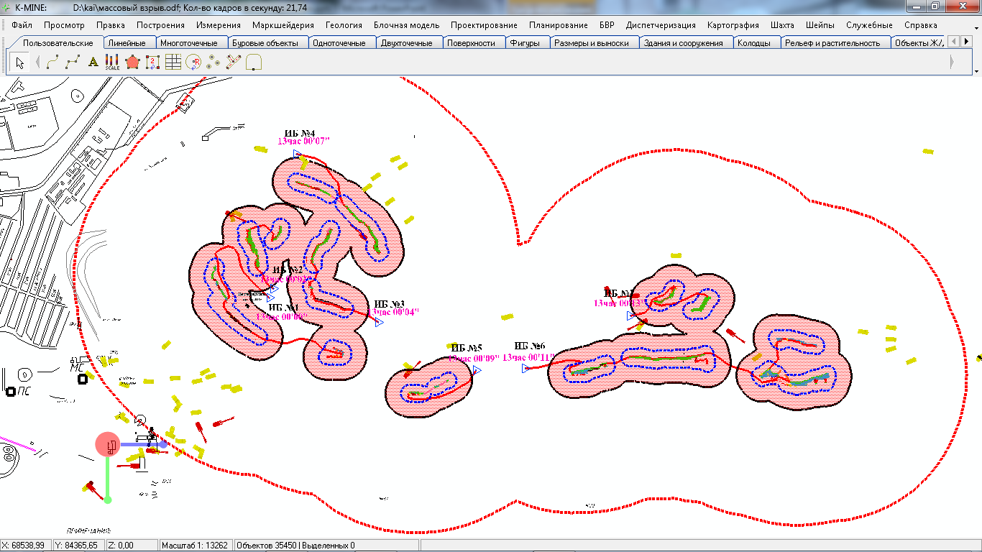

K-MINE для геодезии и картографии
- Геодезическое обеспечение и съемка территорий
×

ГЕОДЕЗИЧЕСКОЕ ОБЕСПЕЧЕНИЕ И СЪЕМКА ТЕРРИТОРИЙ
- обработка данных полевых измерений
- решения обратных геодезических задач
- преобразование координат и уравнивание съемочных сетей
- обработка данных лазерного сканирования
- подготовка первичной графической основы
- решение позиционных геометрических задач
- подготовка регламентированной графической документации
- 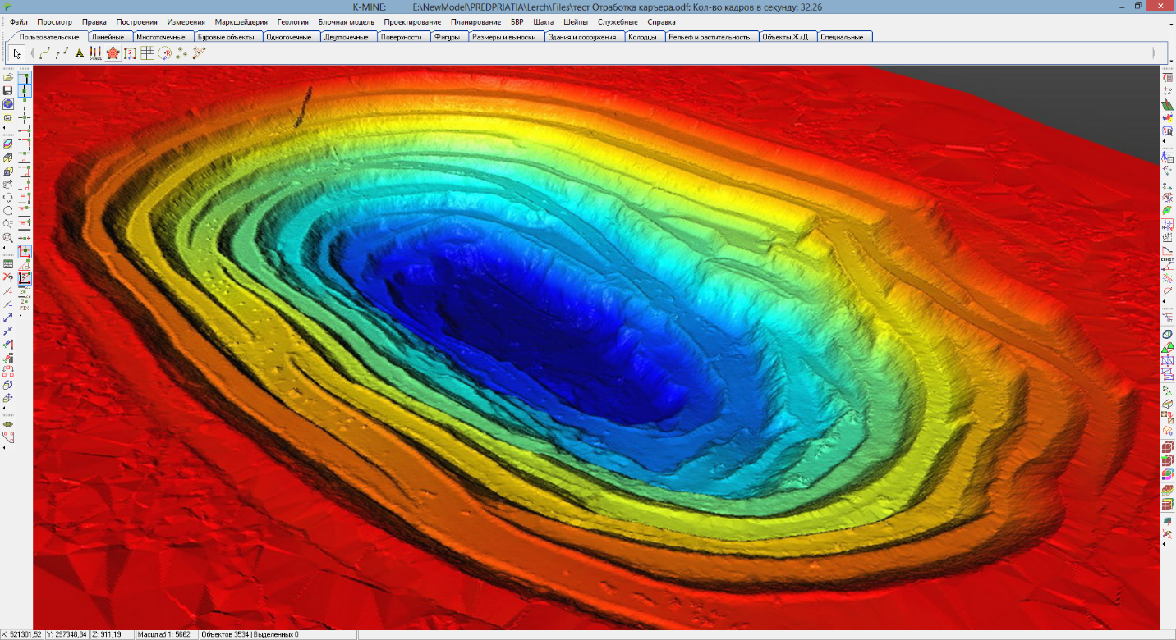

K-MINE - комплексные системы проектирования
- Оптимизация контуров отработки карьеров
- Проектные решения для открытых горных работ
- Проектные решения для подземных горных работ
- Проектирование трасс
- Проектирование элементов рабочих площадок
- Проектирование внешних и внутренних сетей и коммуникаций
×

ОПТИМИЗАЦИЯ КОНТУРОВ ОТРАБОТКИ КАРЬЕРОВ
- оптимизация контуров карьера посредством блочной модели месторождения с блоками постоянного или переменного размера
- построение экономической модели месторождения
- определение стоимостной оценки блоков
- определение углов откоса бортов карьера для различных его участков
- расчет бортового содержания полезного ископаемого
- расчет количества горной массы в контурах карьера
- расчет количества руды по разновидностям, с учетом потерь и разубоживания
- выполнение оценки NVP (Net Present Value - чистая текущая стоимость)
- определение срока работы карьера при выбранной производительности
- 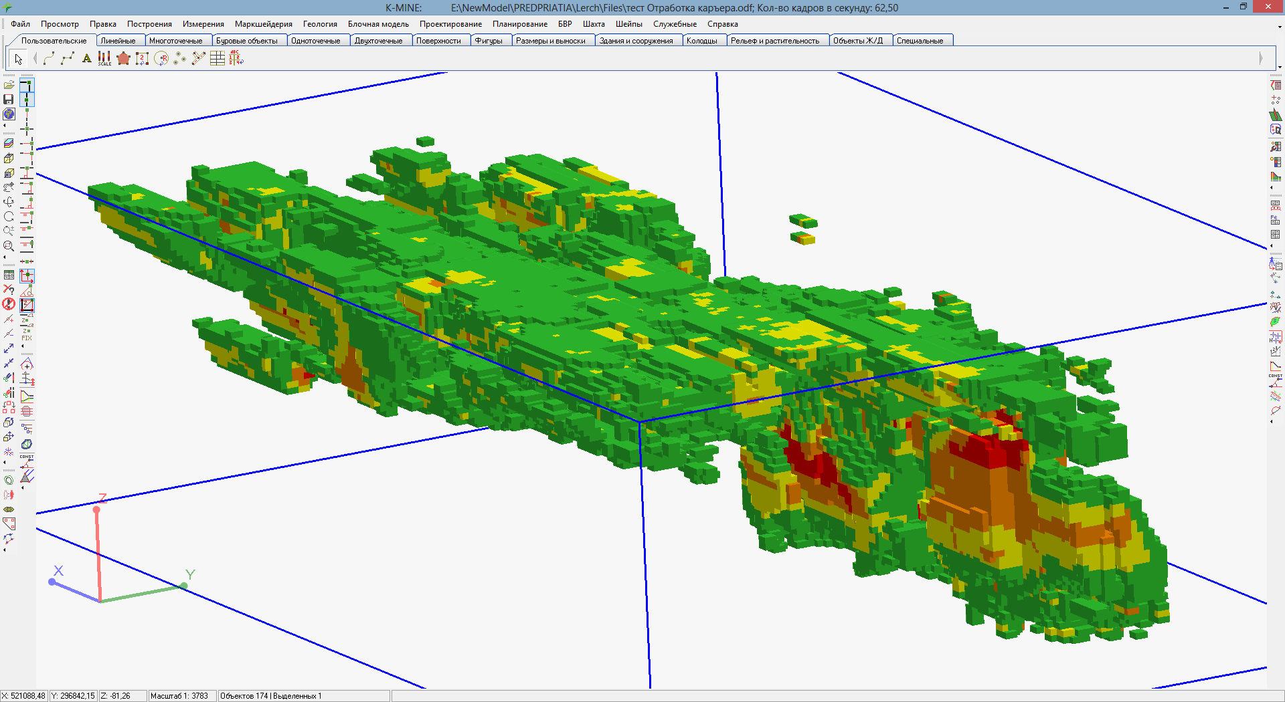
- 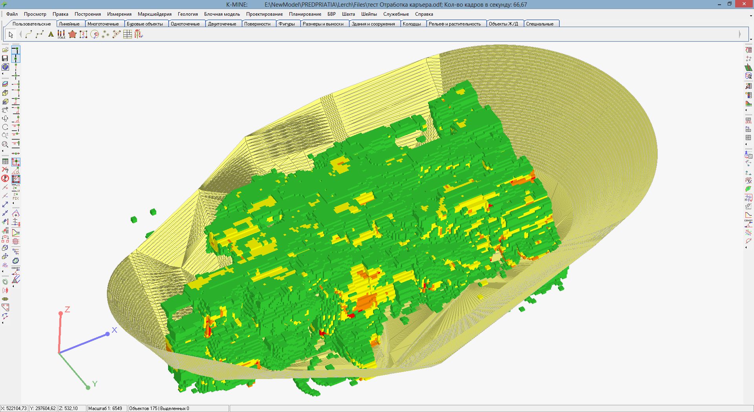
- 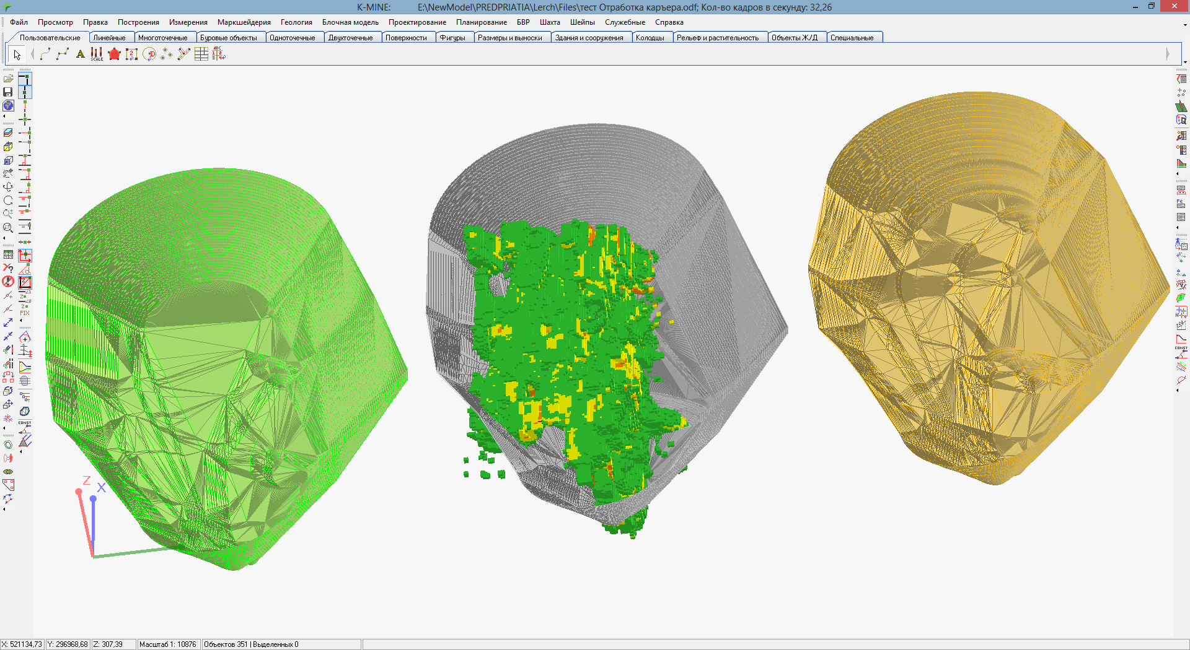

ПРОЕКТНЫЕ РЕШЕНИЯ ДЛЯ ОТКРЫТЫХ ГОРНЫХ РАБОТ
- проектирование элементов уступов, бортов карьера и отвалов по заданным геометрическим параметрам
- автоматическое проектирование уступов при выходе наружных контуров карьера на поверхность, вписывание уступов в текущую горно-геометрическую ситуацию
- автоматическая подвижка бортов или участков бортов на заданное расстояние с возможностью расчета объемов добычи или подсыпки
- проектирование дорог и объектов транспортирования (плановая и высотная привязка), объектов горных работ в соответствии с нормами технологического проектирования
- проектирование авто и ж/д съездов
- проектирование подземных, наземных и надземных сооружений
- подготовка паспортов ведения работ по экскавации и транспортированию для различных систем разработки

ПРОЕКТНЫЕ РЕШЕНИЯ ДЛЯ ПОДЗЕМНЫХ ГОРНЫХ РАБОТ
- вскрытие месторождения
- проектирование подготовительно-нарезных выработок и очистных работ при отработке крутопадающих и пластовых месторождений
- проектирование систем вентиляции
- расчет и проектирование крепей и жестких армировок стволов и прочих выработок
- 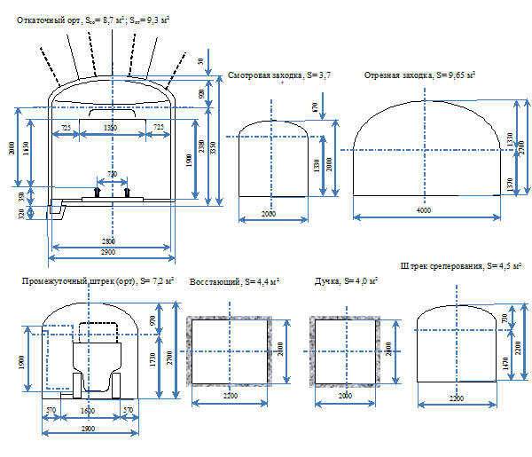

ПРОЕКТИРОВАНИЕ ТРАСС
- обработка результатов инженерно-геологических и геодезических изысканий под строительство трасс
- геометрическое построение осевой линии дороги и нанесение на нее отметок и пикетов
- посадка проектируемой трассы на существующий рельеф местности
- автоматическое построение кромок пути, обочин, полос отвода по осевой линии
- построение профилей трассы, а также характерных разрезов полотна пути
- расчет объемов земляных работ при проектировании полотна авто и ж/д путей
- построение поверхности полотна дорог, визуализация построений
- подготовка и выдача проектной документации
- 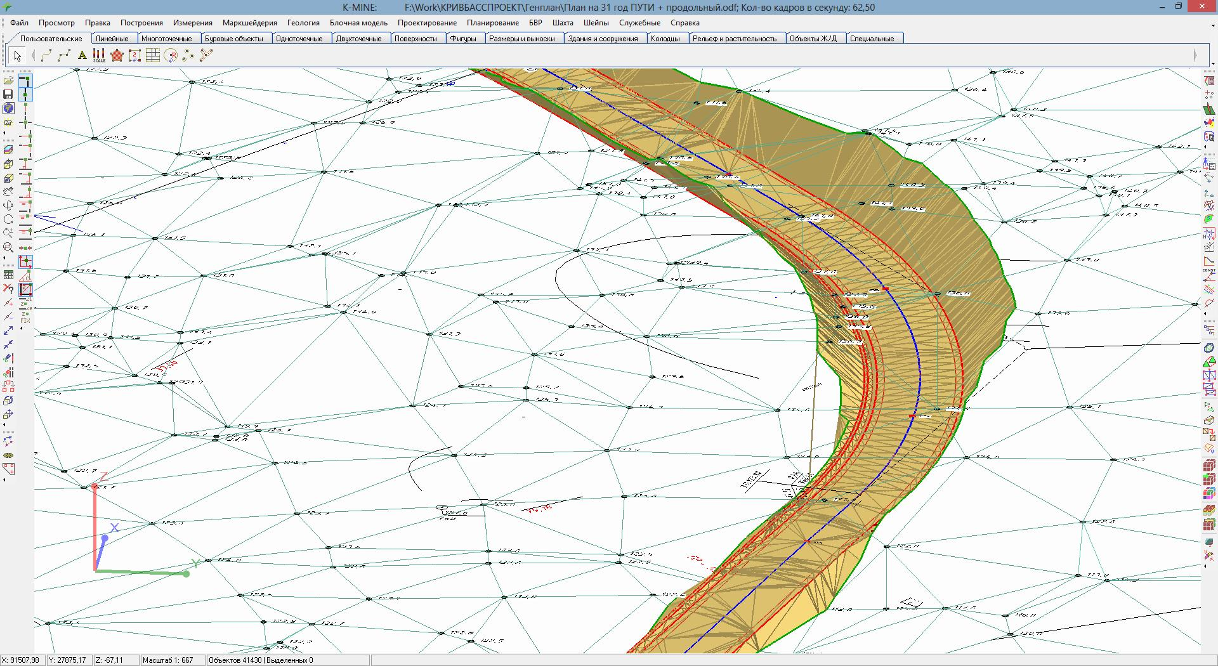
- 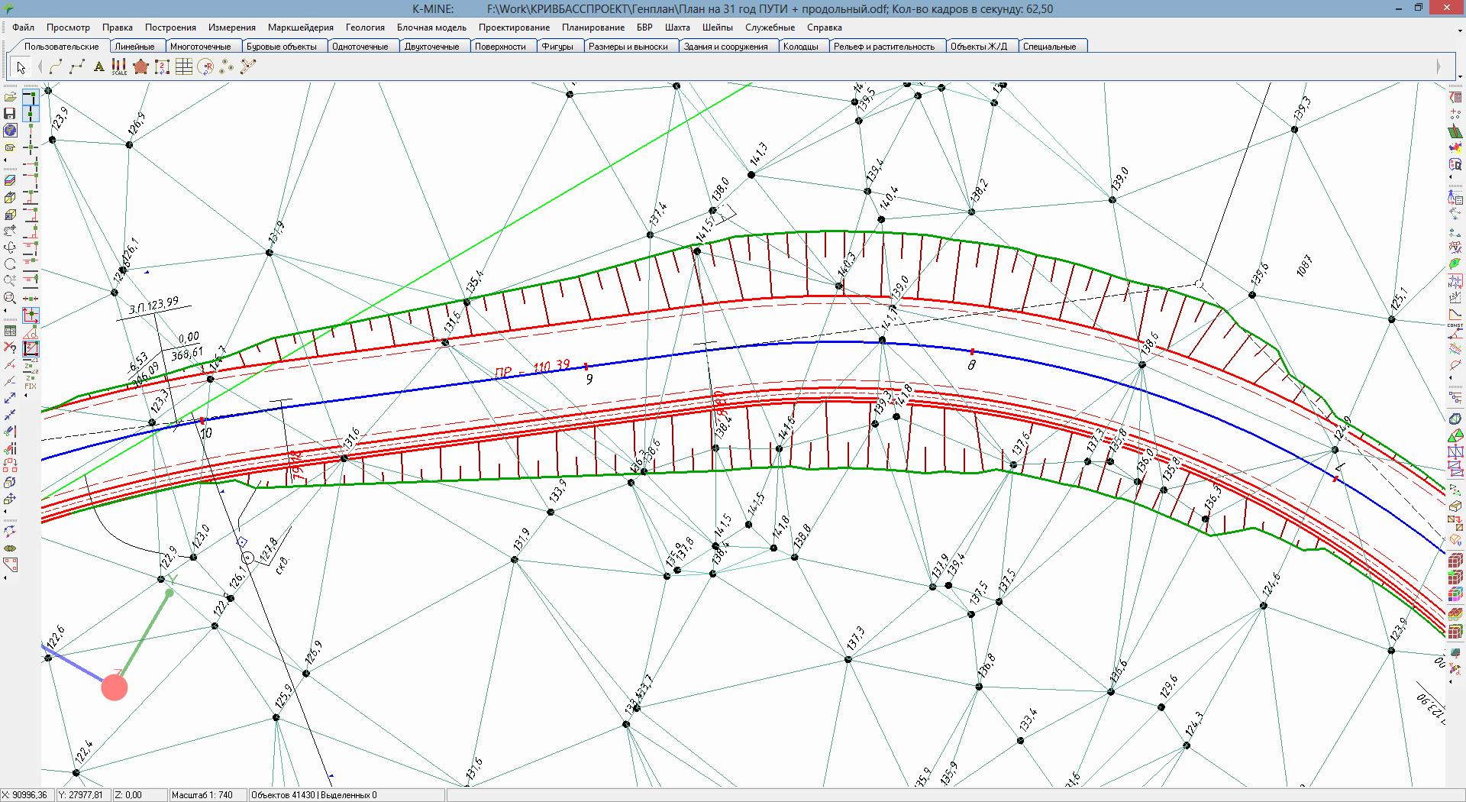
- 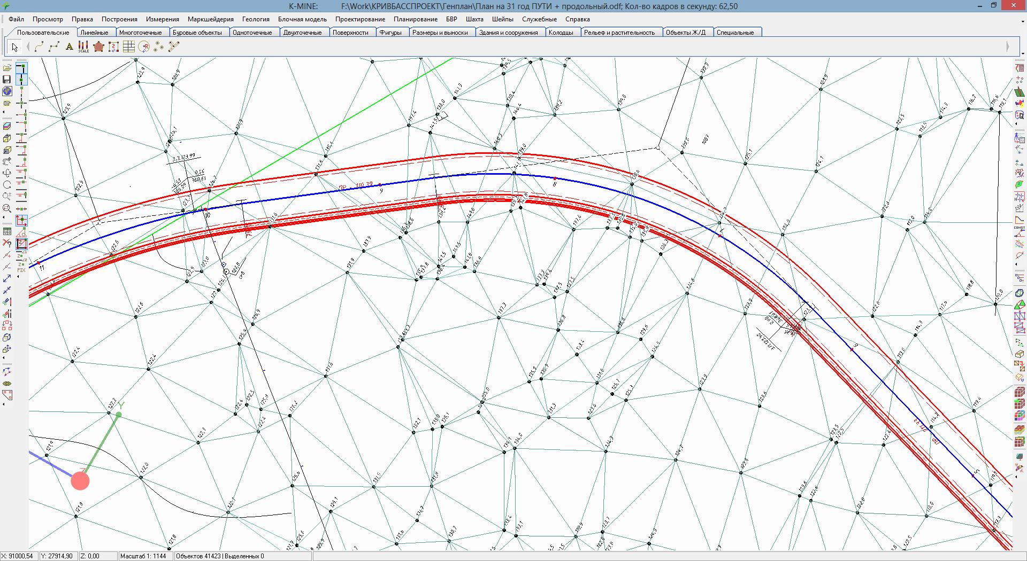
- 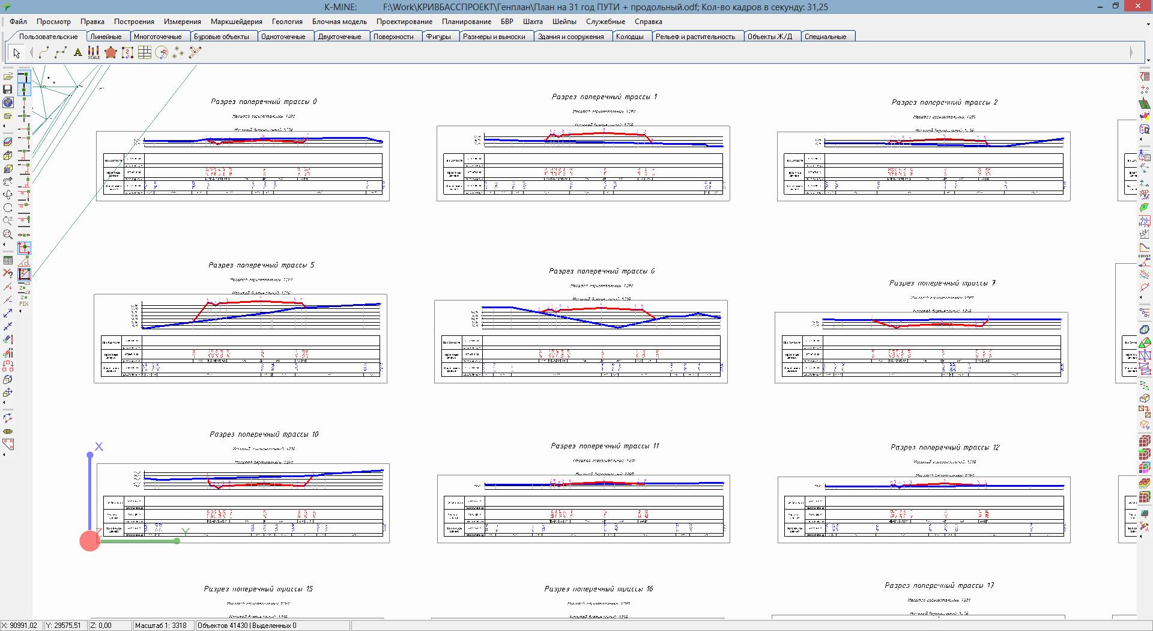

ПРОЕКТИРОВАНИЕ ЭЛЕМЕНТОВ РАБОЧИХ ПЛОЩАДОК
- построение рельефа местности по результатам инженерно-геодезических изысканий
- проектирование элементов зданий и сооружений
- выведение размеров и координат в плане и при вертикальной планировке
- проектирование земельных работ при создании водостоков
- построение нового рельефа местности согласно сети опорных точек
- определение объемов земельных работ между начальной и запроектированной поверхностями рельефа
- трехмерная визуализация запроектированной поверхности и элементов плана
- подготовка и выдача проектной документации
- 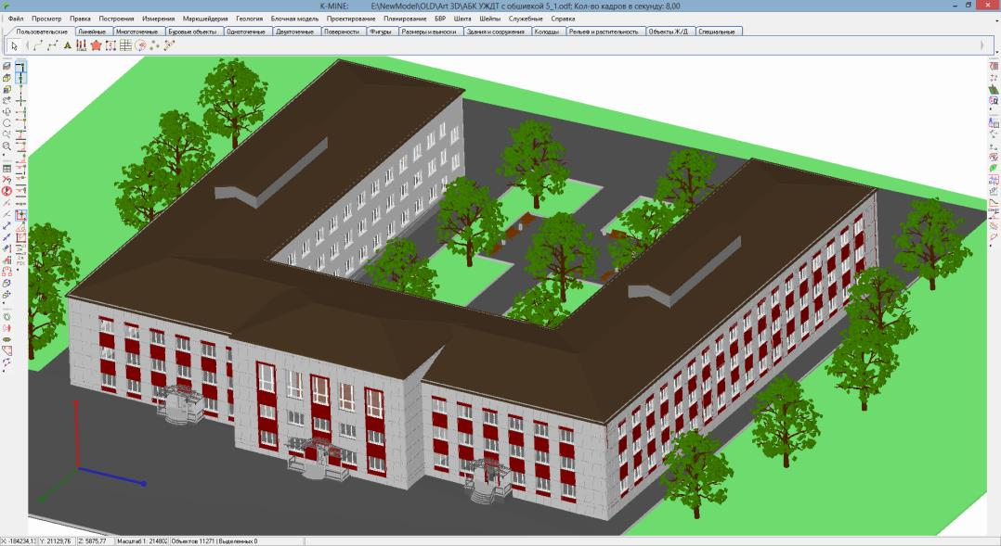
- 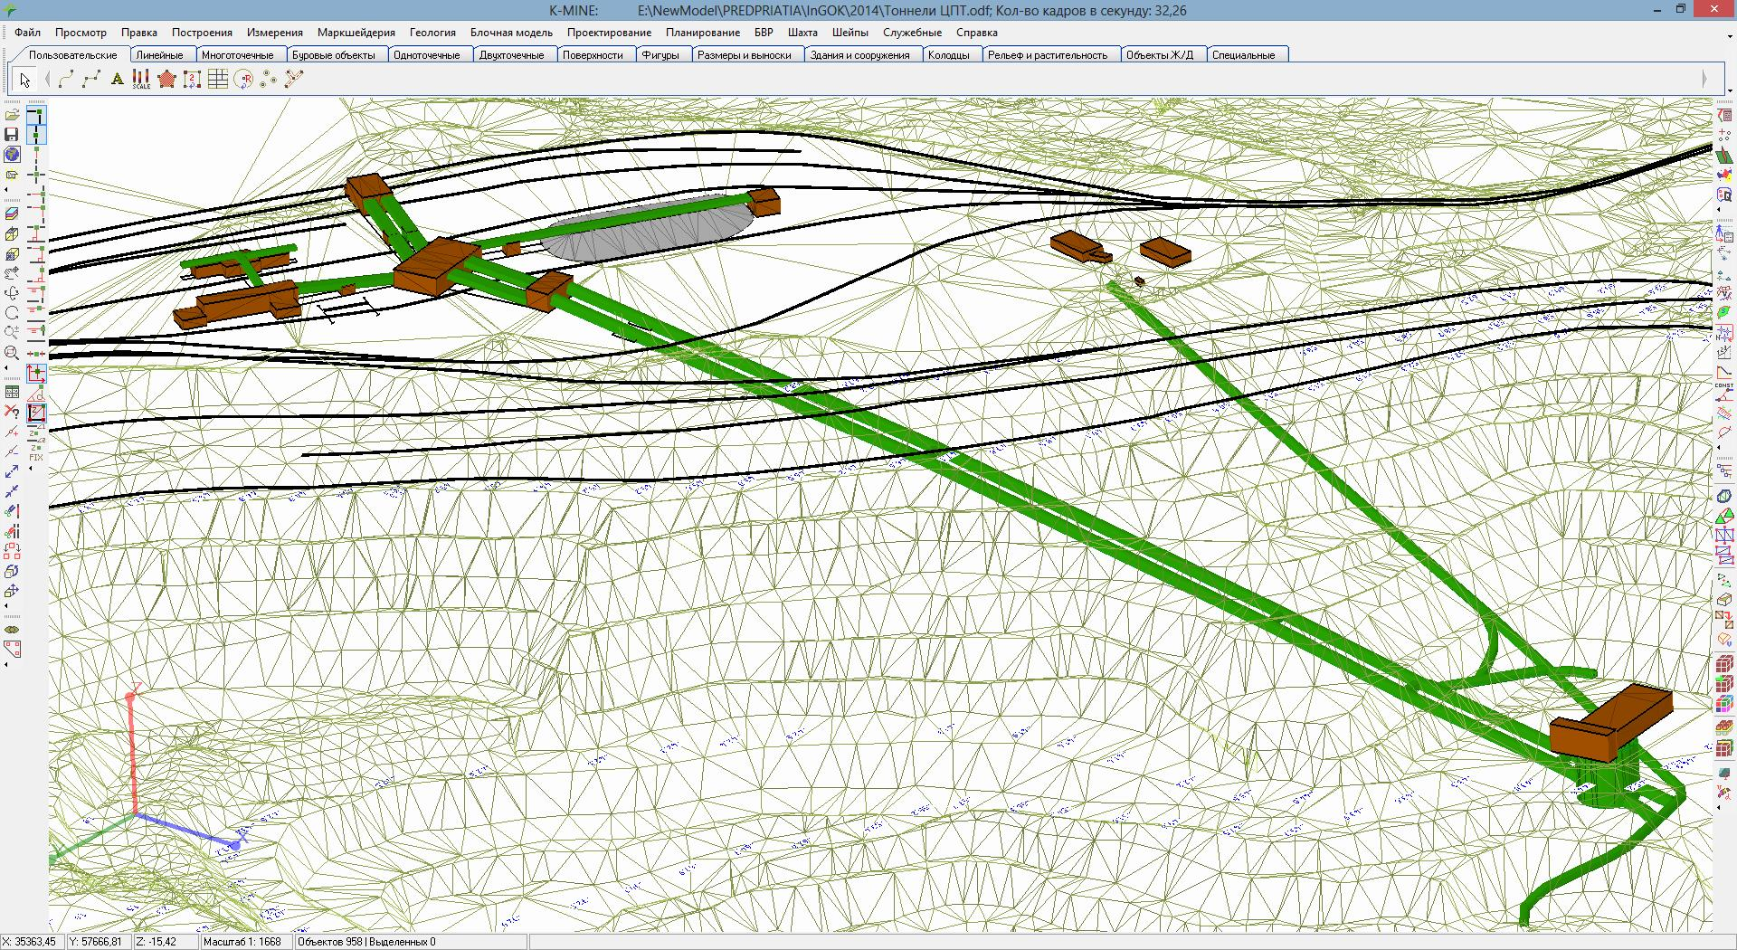

ПРОЕКТИРОВАНИЕ ВНЕШНИХ И ВНУТРЕННИХ СЕТЕЙ И КОММУНИКАЦИЙ
- проектирование внешних электро- и энергосетей (трубопроводы различного назначения; колодцы; линии электропередач - высоковольтные и низковольтные; информационные сети; сети телекоммуникации и связи)
- проектирование внутренних сетей (промвентиляция; газоснабжение; водо- и теплоснабжение промышленных, гражданских зданий и сооружений и др.)
- 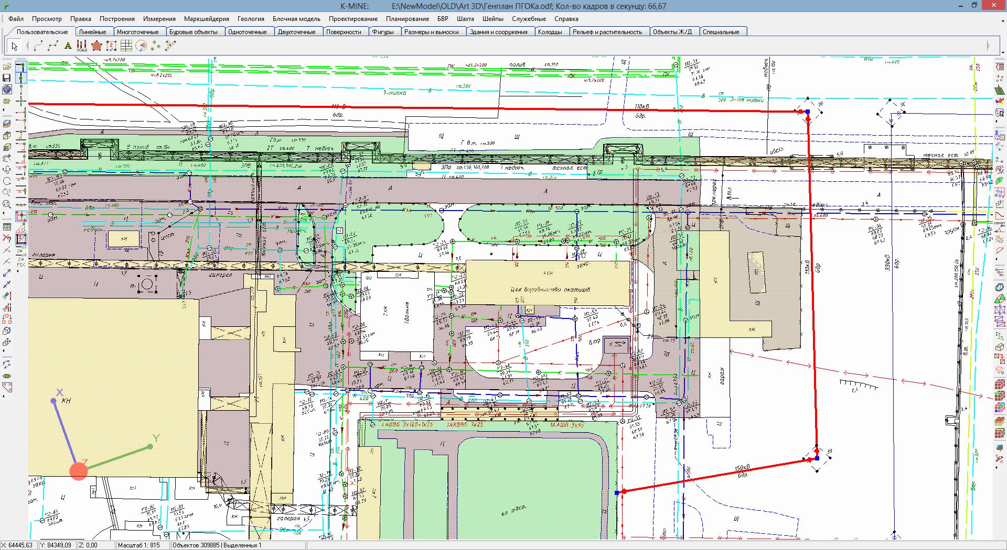
- 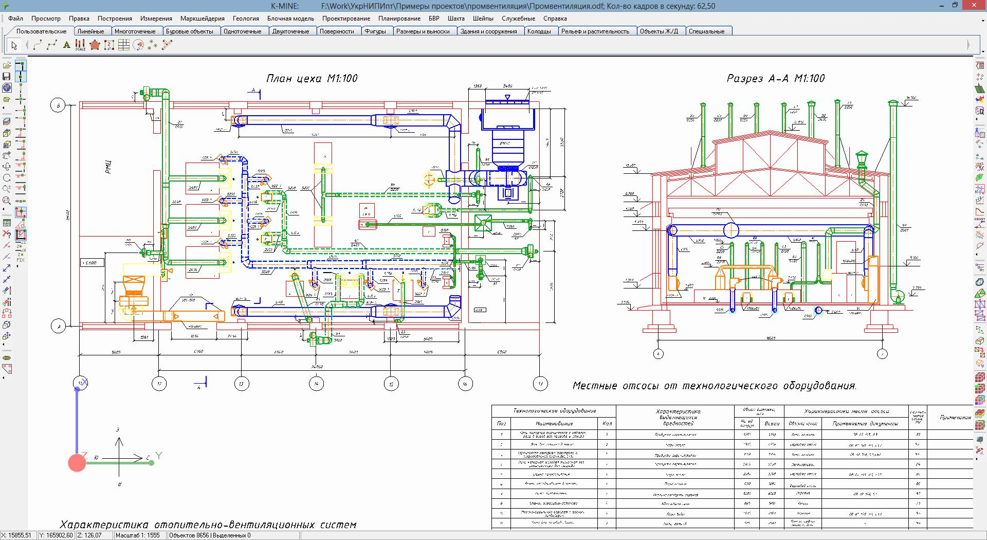
K-MINE для геологии и недропользования
- Поиск и разведка месторождений полезных ископаемых
- Моделирование месторождений полезных ископаемых
- Геолого-экономическая оценка месторождений
- Виды геологического сопровождения при эксплуатации месторождений
- Построение систем мониторинга месторождений полезных ископаемых
×

ПОИСК И РАЗВЕДКА МЕСТОРОЖДЕНИЙ ПОЛЕЗНЫХ ИСКОПАЕМЫХ
- сбор и обобщение первичных материалов
- обоснование постановки работ
- аэрокосмические методы исследования
- геологическая съёмка и картирование
- геофизические и геохимические исследования
- буровые работы
- разведочные горные работы
- 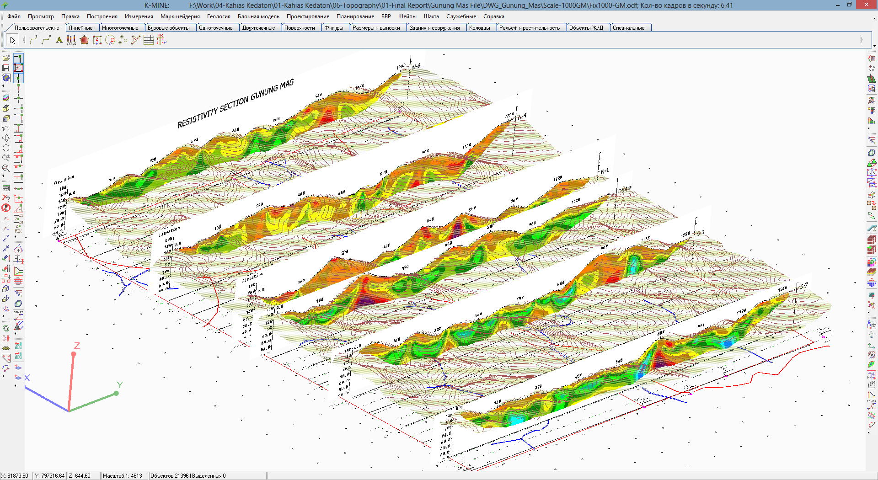

МОДЕЛИРОВАНИЕ МЕСТОРОЖДЕНИЙ ПОЛЕЗНЫХ ИСКОПАЕМЫХ
- моделирование месторождений твердых полезных ископаемых (рудных и нерудных)
- моделирование пластовых месторождений (угли, глины, каолины)
- моделирование рассыпных месторождений
- моделирование месторождений углеводородов
Этапы моделирования месторождений полезных ископаемых
- разработка структуры базы данных для хранения первичной информации о геологических выработках по данным различных разведок
- ввод и анализ исходной информации в базы данных геологических выработок
- интерпретация данных геологической разведки, оконтуривание
- создание каркасных моделей пространственных объемов
- геостатистические исследования месторождений
- моделирование содержаний компонентов с применением блочных структур
- 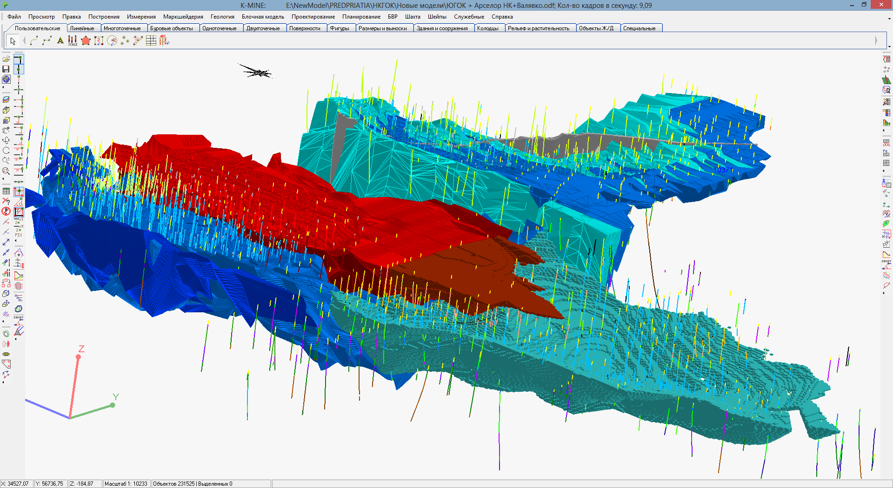

ГЕОЛОГО-ЭКОНОМИЧЕСКАЯ ОЦЕНКА МЕСТОРОЖДЕНИЙ
- классификация запасов полезных ископаемых с применением различных систем классификации
- обоснование кондиций на минеральном сырье
- подсчет запасов полезного ископаемого различными методами
- расчет экономических показателей отработки месторождения
- интеграция с системами определения оптимальных конечных контуров отработки и перспективного планирования для формирования календаря отработки месторождения и расчета экономических показателей по периодам
- подготовка сводной документации по геолого-экономической оценке
- использование различных систем классификации.
- 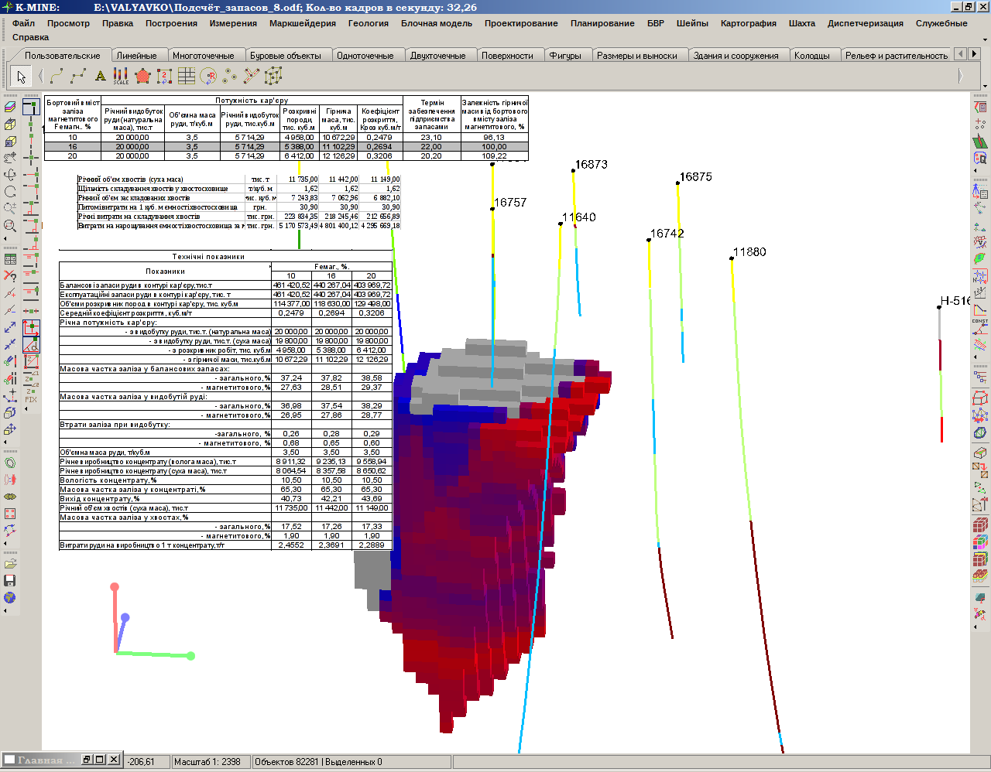
- 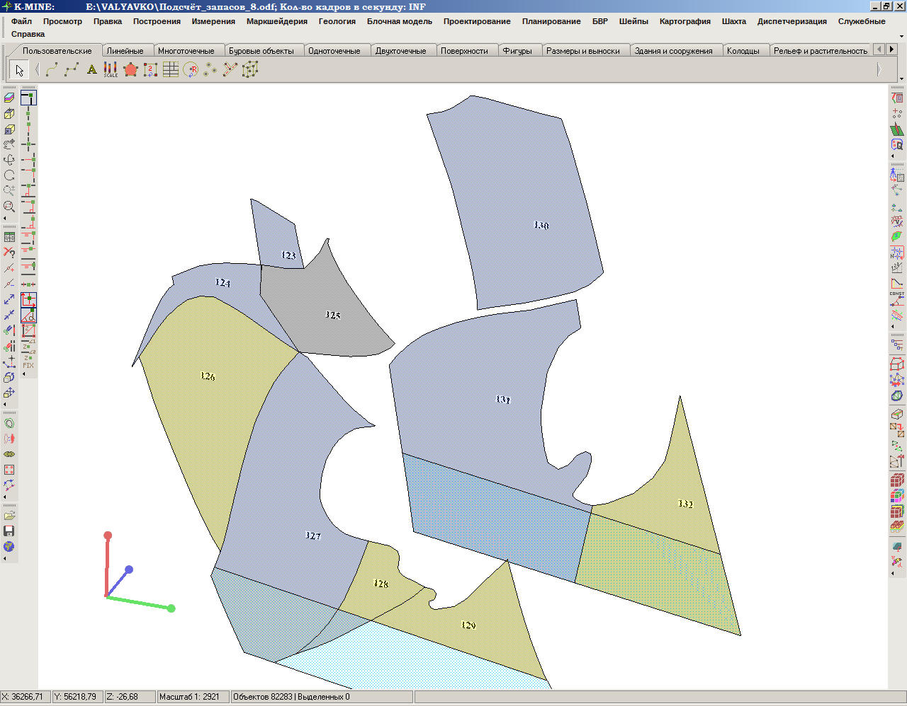
- 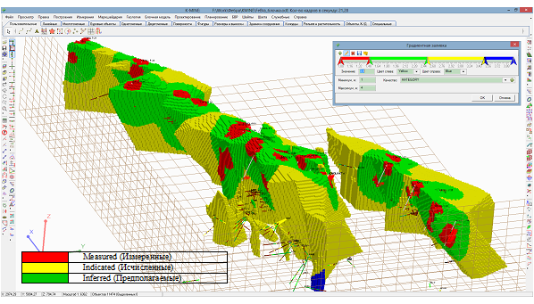
- 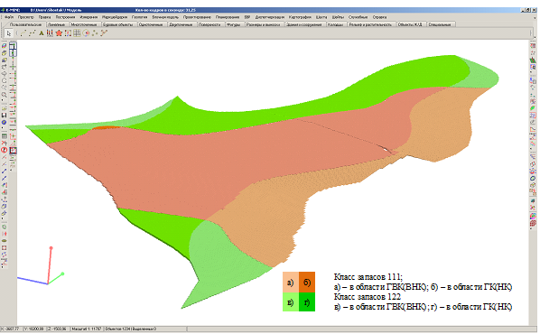

ВИДЫ ГЕОЛОГИЧЕСКОГО СОПРОВОЖДЕНИЯ ПРИ ЭКСПЛУАТАЦИИ МЕСТОРОЖДЕНИЙ
- ведение централизованного реестра данных опробования
- контроль результатов опробования
- геологическое, структурное и технологическое картирование
- эксплуатационная разведка
- режимные гидрогеологические наблюдения
- камеральная обработка материалов, составление отчётов
- планирование качества добытого сырья, учёт потерь и разубоживания (засорения)
- участие геологической службы в планировании и проектировании горных работ
- углубленный анализ геологической информации при проведении научно-исследовательских и тематических работ

ПОСТРОЕНИЕ СИСТЕМ МОНИТОРИНГА МЕСТОРОЖДЕНИЙ ПОЛЕЗНЫХ ИСКОПАЕМЫХ
- набор функций для работы с геопространственными данными (отображение, анализ и разнообразные расчеты)
- средства для контроля сроков действия документов, выполнения работ, предписаний; контролирование выполнения обязательств по особым условиям, управление рисками, расчет стоимости проведения работ по мониторингу недропользования
- быстрый поиск информации в документах различных форматов
- средства для формирования отчетности по результатам выполнения мониторинга недропользования объектного уровня
- справочники, предназначенные для хранения статической информации (нормативные документы и т.д.)
- хранение материалов об истории состояния объекта мониторинга за все время его существования

Модуль контроля качества гранулометрического состава горной массы K-MINE: Granules
Основным показателем, характеризующим качество подготовки (дробления и измельчения) скальных пород в горной промышленности, является их гранулометрический состав.
K-MINE: Granules позволяет выполнять обработку фотоснимков подготовленных скальных пород с целью определения их гранулометрического состава, среднего размера куска, качества дробления и измельчения.
Преимущества:
- использование цифровых фотоаппаратов любого типа;
- работа с цифровыми изображениями высокого разрешения в различных форматах, что значительно повышает производительность работы;
- использование фотопланиметрического метода, учитывающего перспективу изображения;
- возможность групповой обработки снимков (пакетный режим);
- организация многопользовательского режима обработки;
- использование базы данных для накопления и группового анализа результатов обработки снимков;
- групповой анализ снимков с целью получения обобщенной статистики гранулометрического состава по блокам;
- возможность реконструкции объемной структуры развала по плоскому снимку с целью точного определения размера кусков;
- настройка и использование пользовательских фильтров для адаптации системы под различные погодные условия и различные типы пород.
K-MINE: Granules адаптирован к условиям горного производства и позволяет определять гранулометрический состав пород:
- в забоях и на складах;
- подготовленных пород в кузовах автосамосвалах, думпкарах, ковшах экскаваторов и погрузчиков;
- дробленных пород на конвейерных лентах (в статическом режиме).
Различия в работе модуля, заключаются в способе фотографирования и инициализации масштабирования. При съемке забоев, например, используются мерные линейки, при съемке пород в кузовах и на конвейерной ленте сами объекты (стенки кузова или кромки ленты) используются в качестве мерных объектов.
Примеры использования K-MINE: Granules в горной промышленности:
- 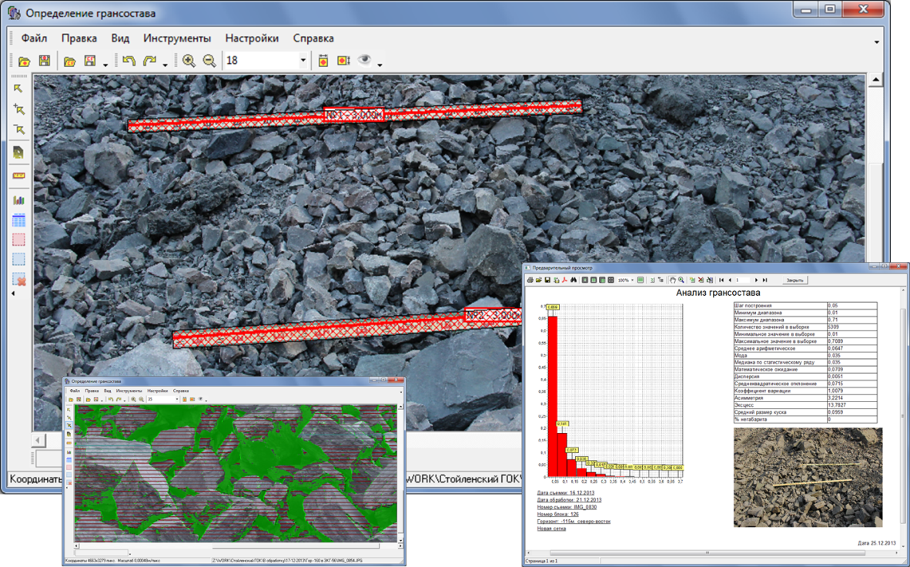
- 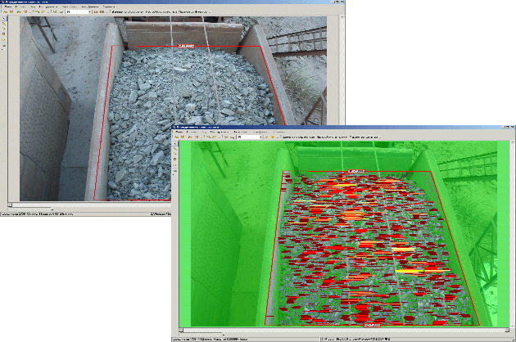
- 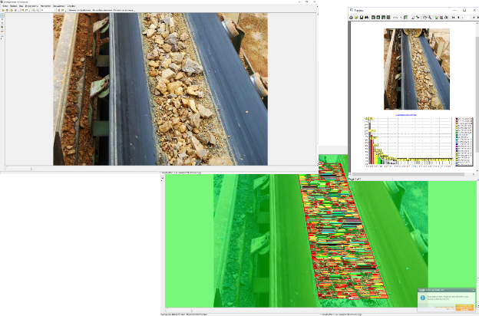

Источник: Официальный сайт компании КРИВБАССАКАДЕМИНВЕСТ

